**飞机装配文档**

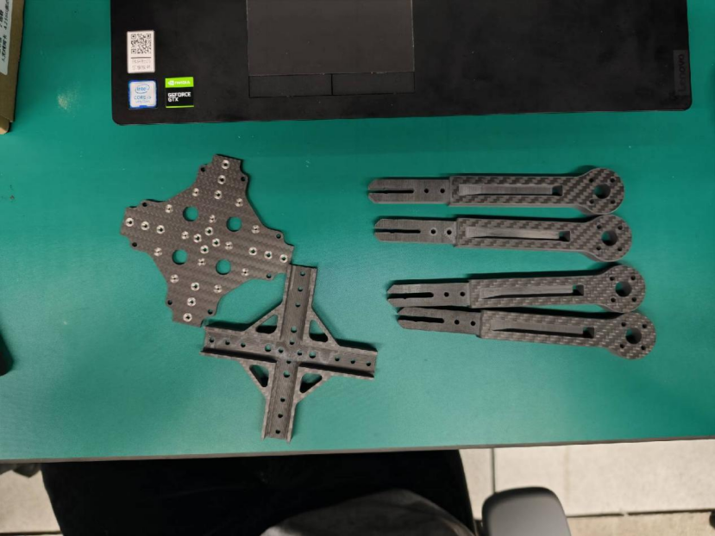

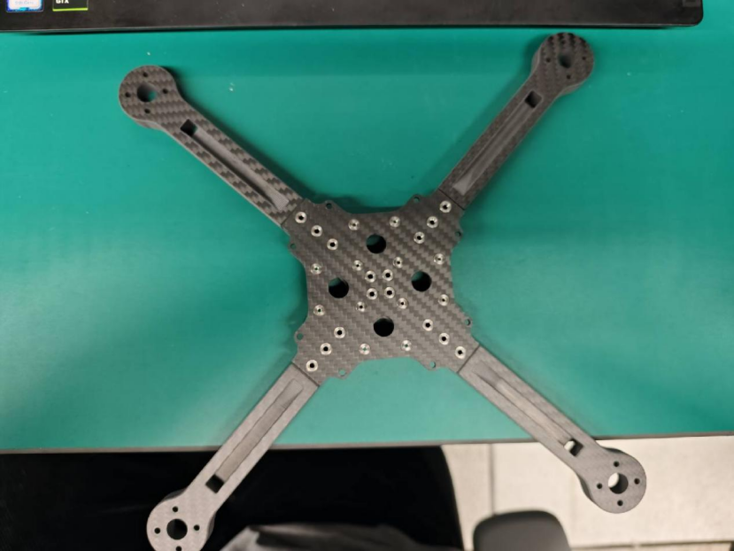

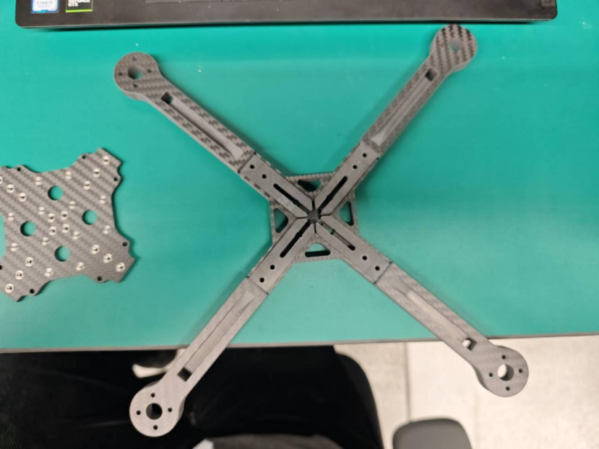

拿出机架、机臂、中心板，将其组装在一起（注意其组装好后并不是齐平的）

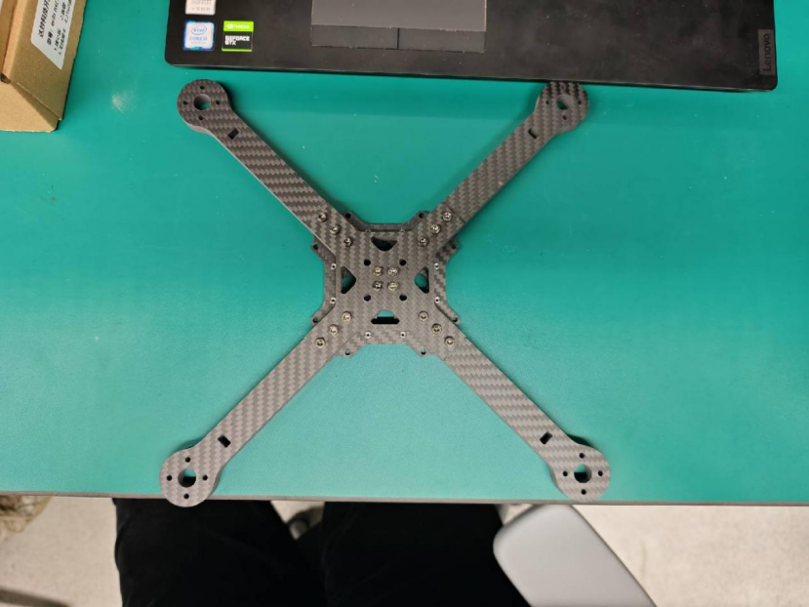

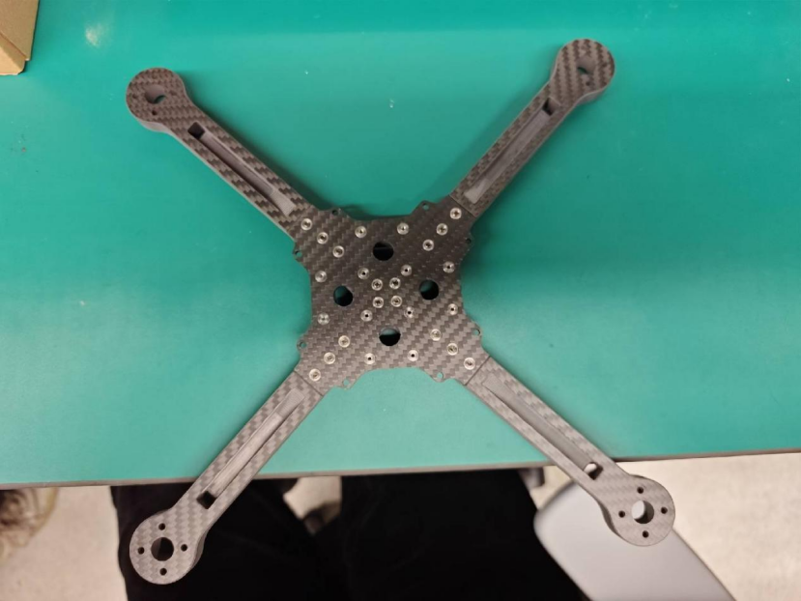

拧入M3*14的螺丝固定住机臂（注意拧入的方向，注意中心板的正反面）。

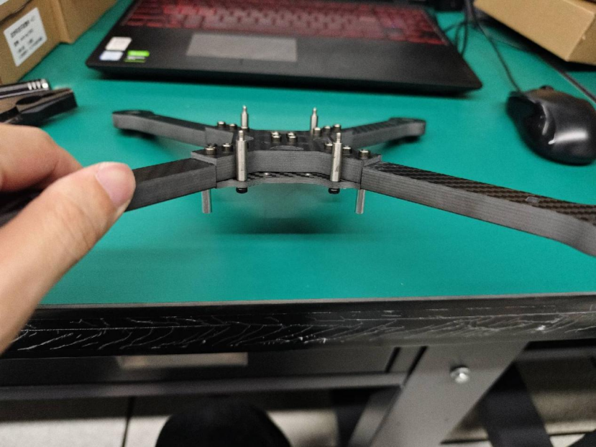

拧入铝柱（M3*20）与单头铝柱（18+4），单头铝柱用M3*6螺丝固定住

可以用老虎钳夹住铝柱然后用螺丝刀旋紧，这样能旋的更紧一些

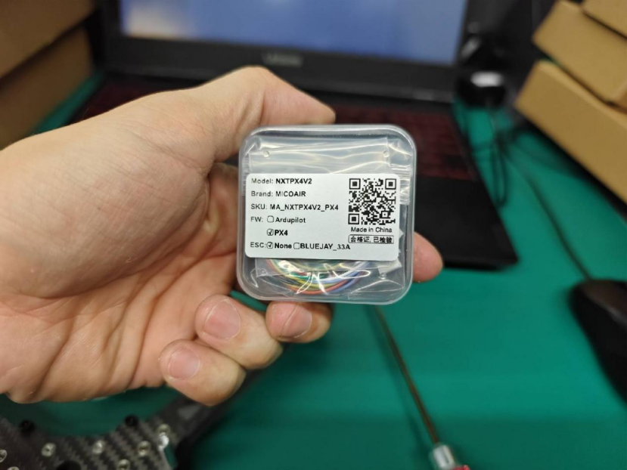

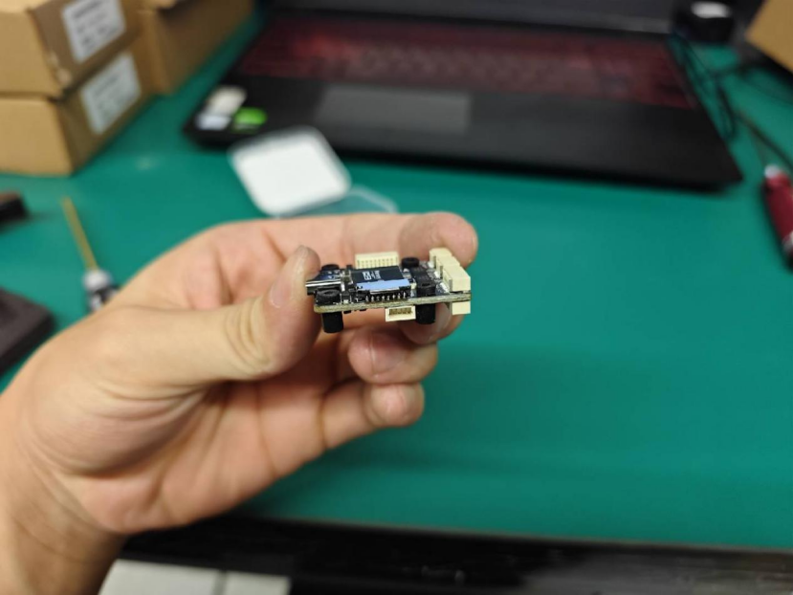

拿出飞控并将盒子内的硅胶垫塞入飞控中（注意塞入的方向）

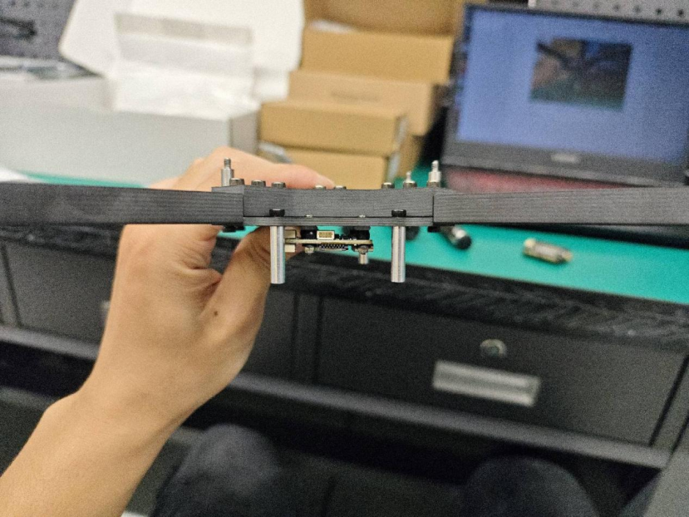

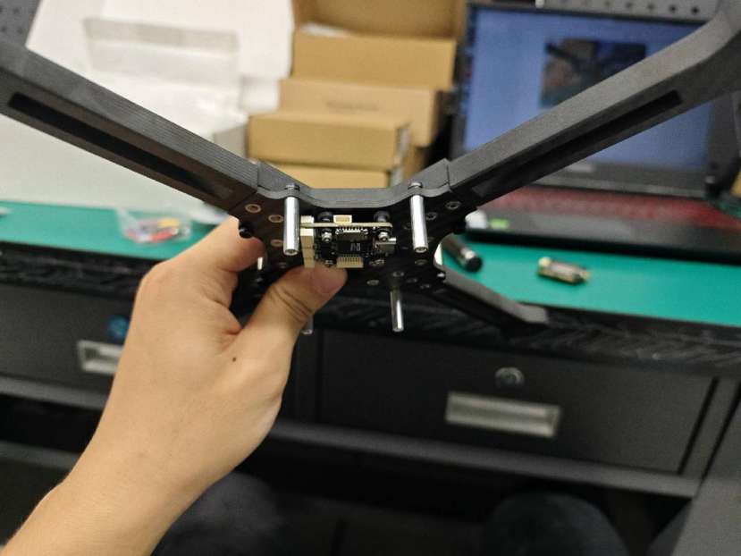

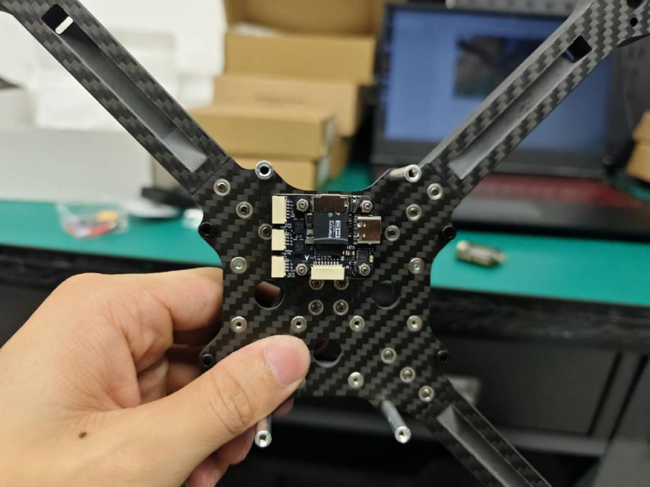

使用M2*14的螺丝、M2的硅胶垫圈、M2的防松螺母将飞控固定在机架上。 注意飞控的安装的位置。以及防松螺母应位于下方。当防松螺母稍微露出一点螺纹停止旋紧，数据卡一侧为短的硅胶垫圈。

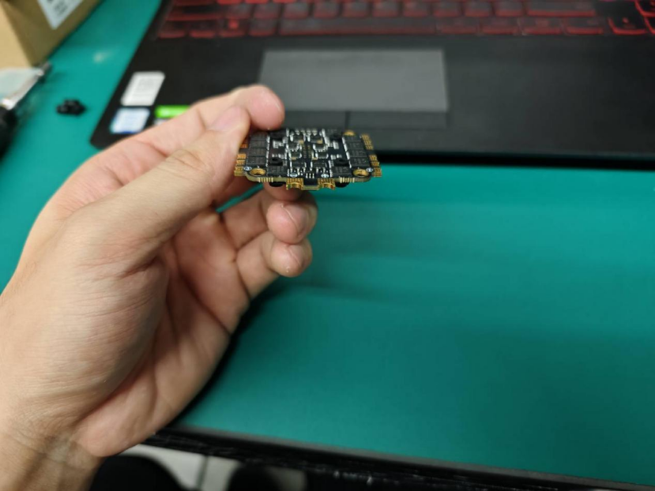

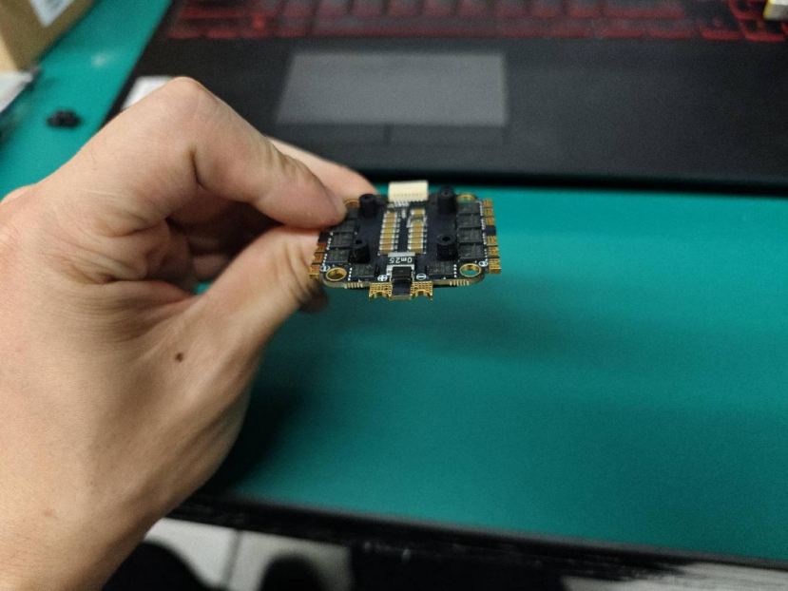

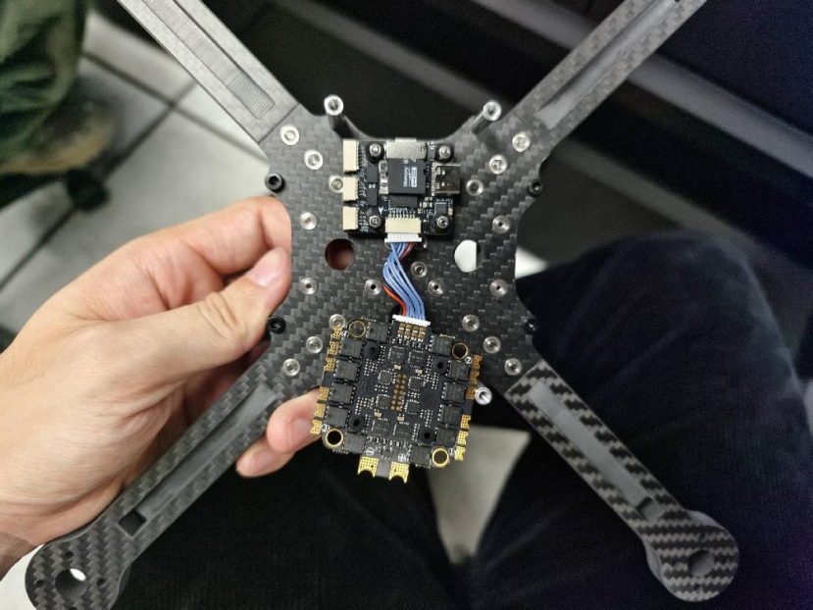

拿出电调，并将原有安装在电调上的硅胶垫取出，放入小一号的硅胶垫（位于电调盒中），之后利用电调盒子里的线连接飞控，注意线的+-，仔细看图中的插入方向。电调上的硅胶垫长的一方靠近机架板安装。

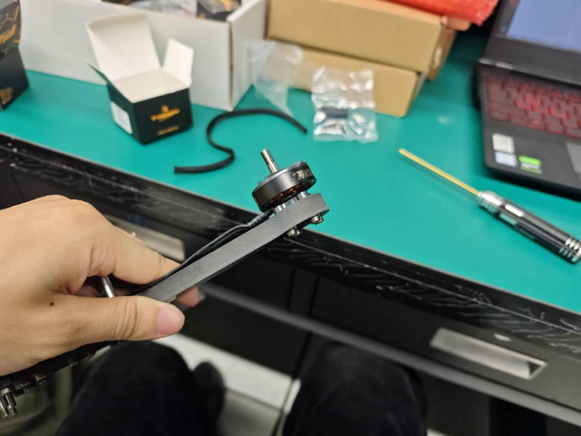

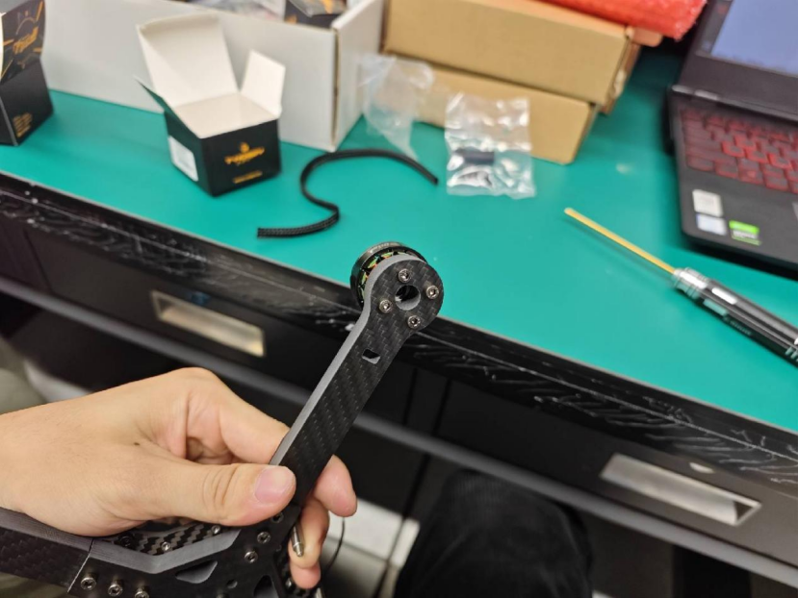

拿出1300KV电机，并使用M3*14的螺丝固定到机臂上。

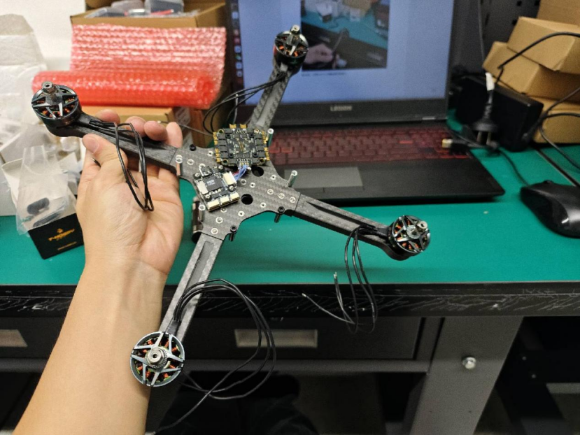

并将四个电机都装上，并且拧上螺母（螺母位于电机盒子中）

若为其他型号电机，请参照文件：硬件/电机选型

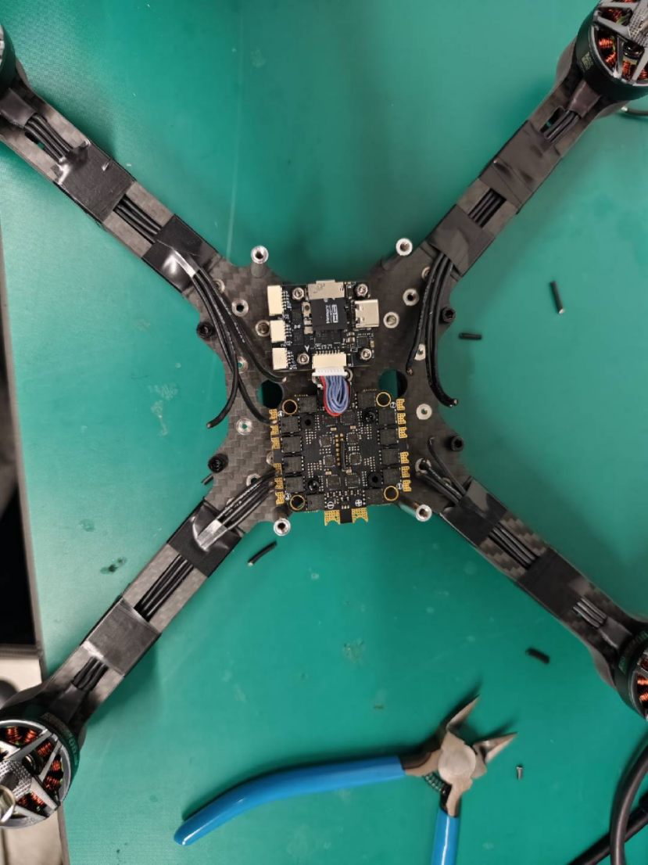

将电机的线修建至适当位置以便焊接，大约超过焊板（电调）上几毫米即可。

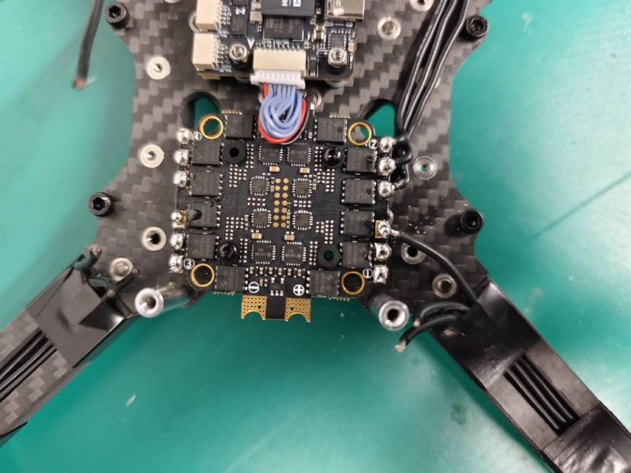

给电调焊接位置与电机线都预上锡，之后进行焊接（焊接时要注意电机的线序不能错）。

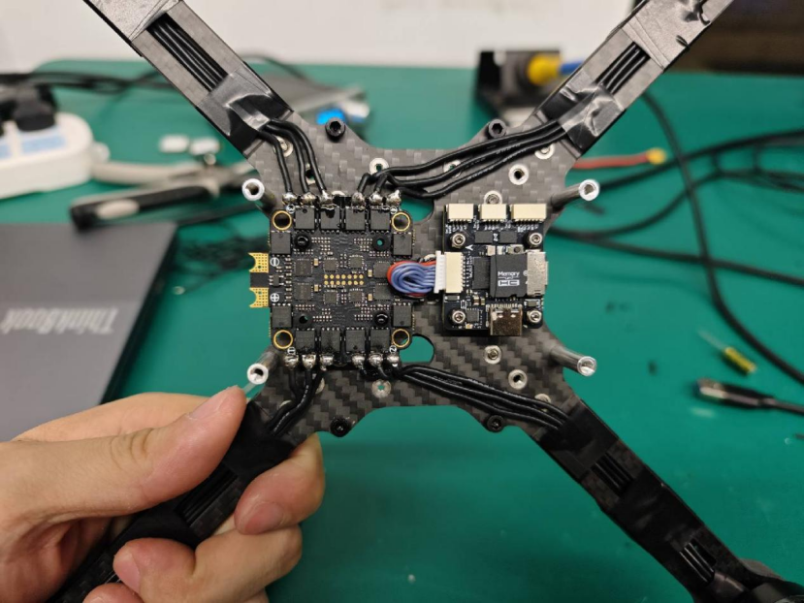

保证焊点圆润饱满。

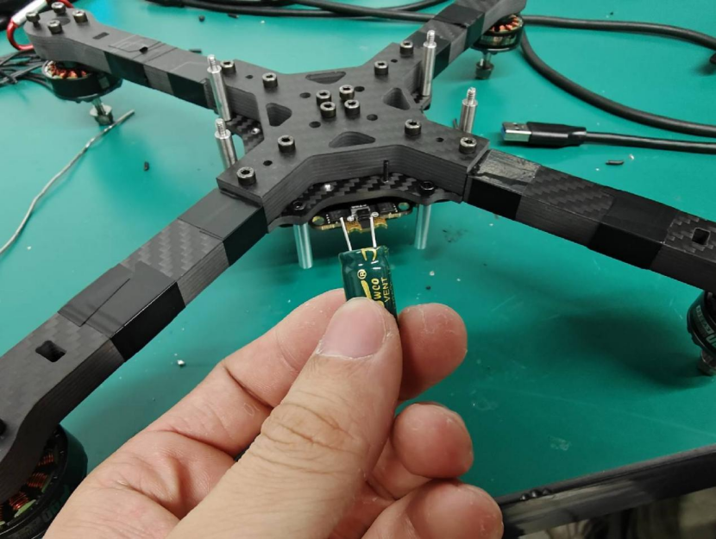

同样的，从电调盒子里拿出电容，修剪其引脚至合适位置，并稍微向外掰开一点引脚这样有助于我们焊接

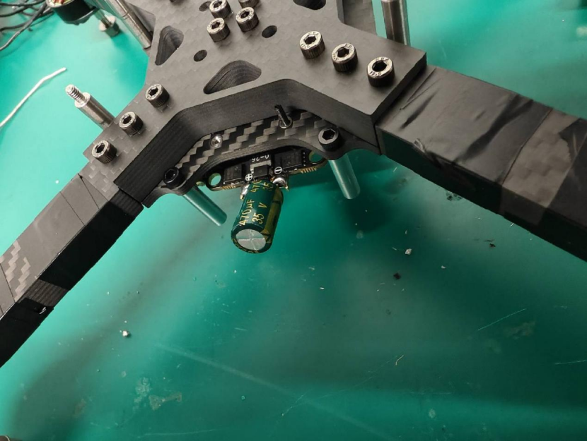

之后将其焊接上，注意电容有正负极。（电容外表上有标记，并且电调板上也有正负极要求）

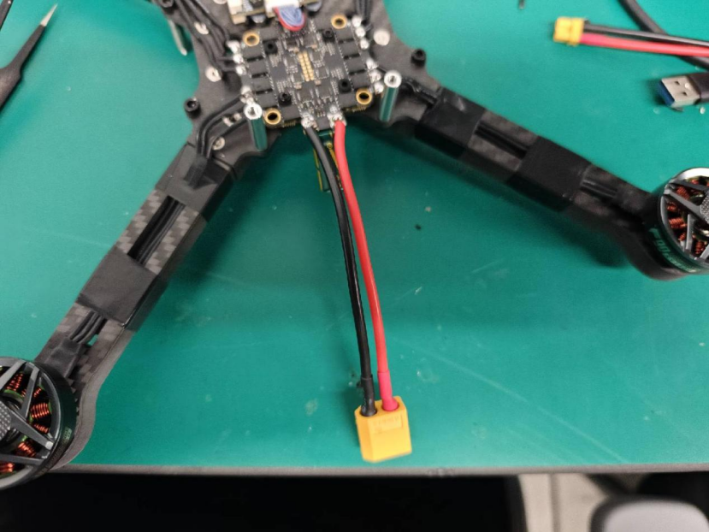

拿出这根电源线XT60，裁剪一部分下来，长度可以拿已有飞机比划一下，注意正负极区分，观察该电源线的头部，头部标有正负极。

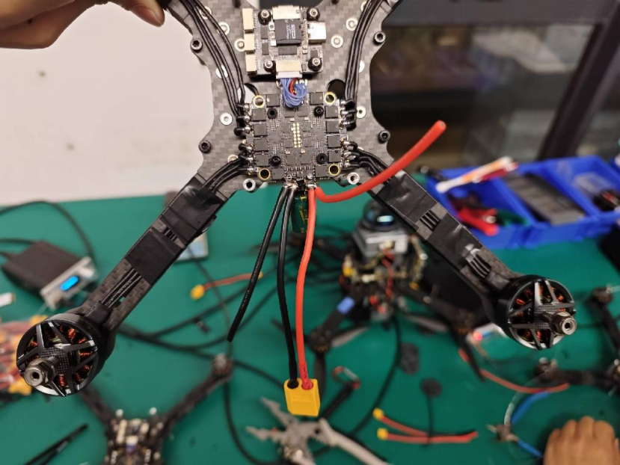

再继续裁剪一部分线下来，焊接上去。

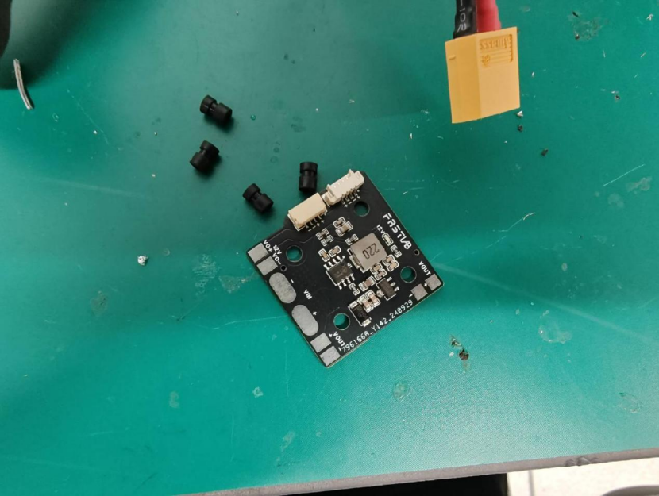

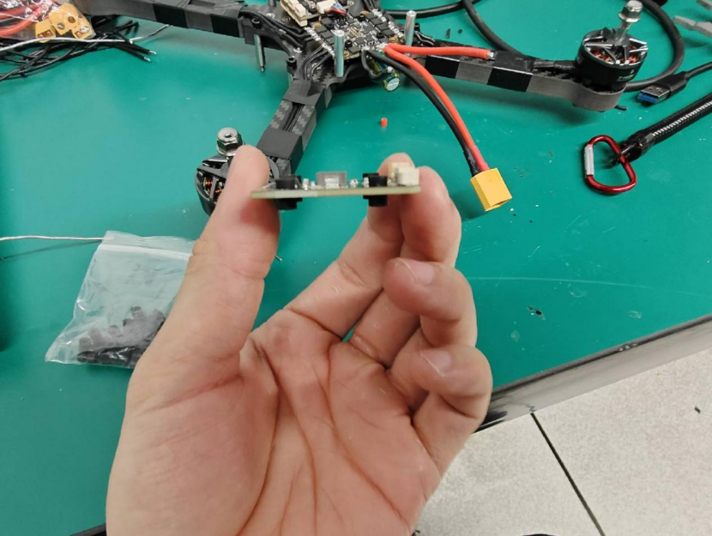

拿出分电板与硅胶套，并安装进去。

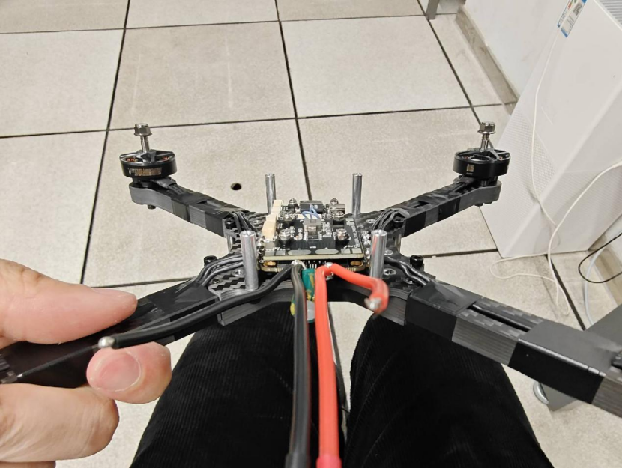

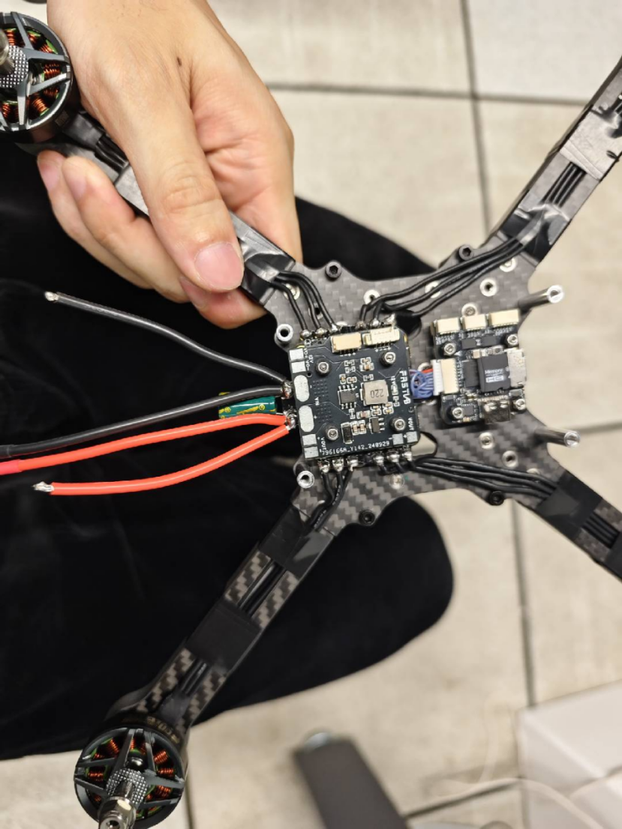

使用M2*20的螺丝将分电板安装在电调上面。注意分电板上面用m2的防松螺母紧固。

防松螺母与螺丝的螺纹持平即可停止旋紧。

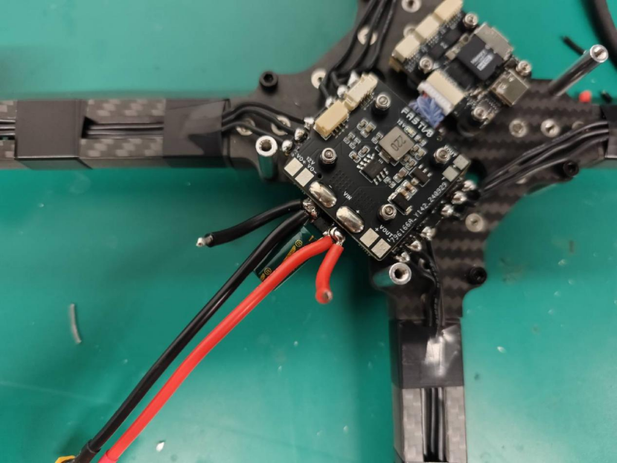

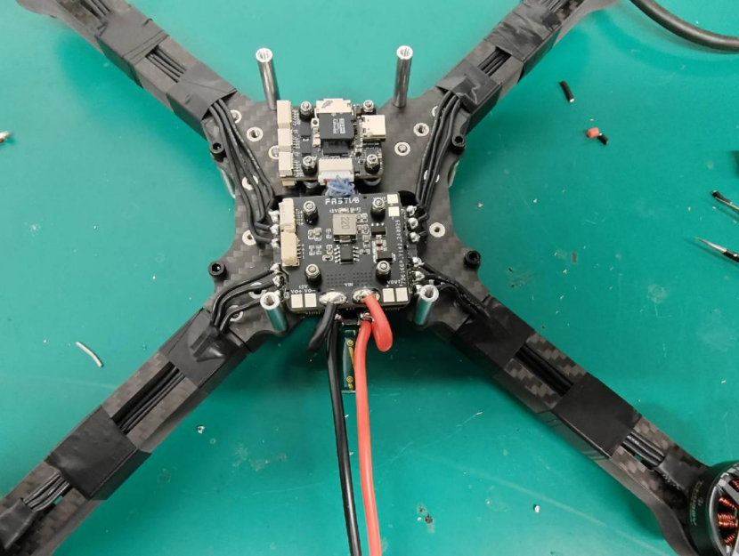

可以将电调与分电板的连接线再剪短一些，然后给分电板与连接线预上锡，之后将线与分电板焊接在一起。

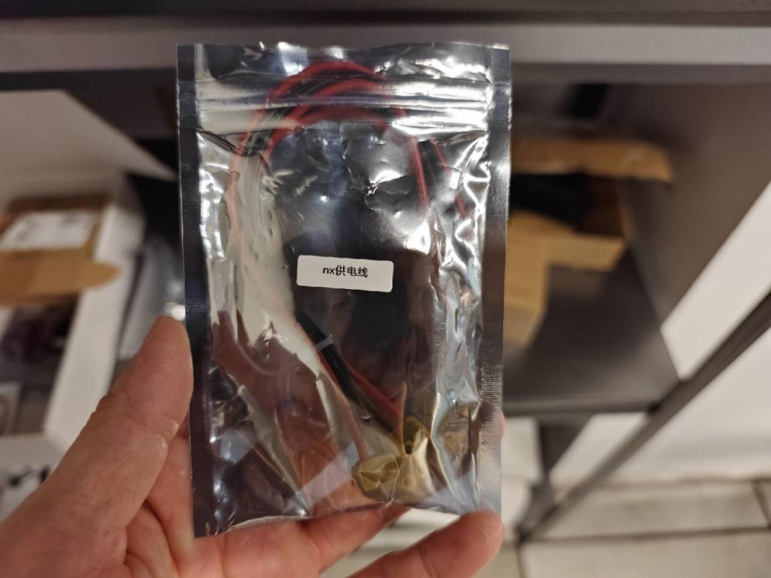

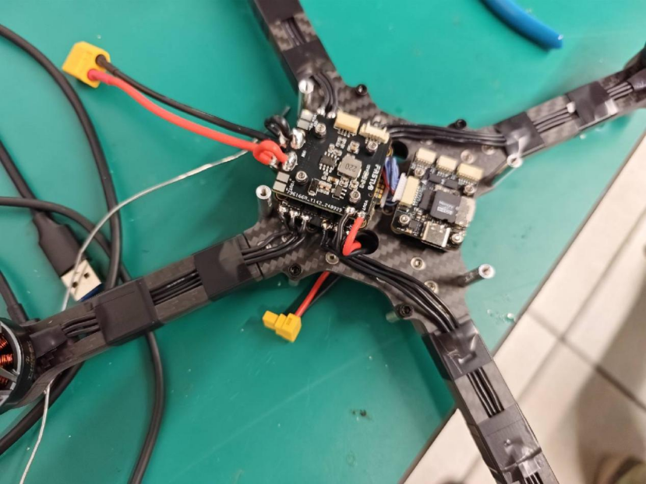

拿出NX供电线将其焊接到分电板上。

飞控烧写

见软件文件夹：硬件/飞控烧写

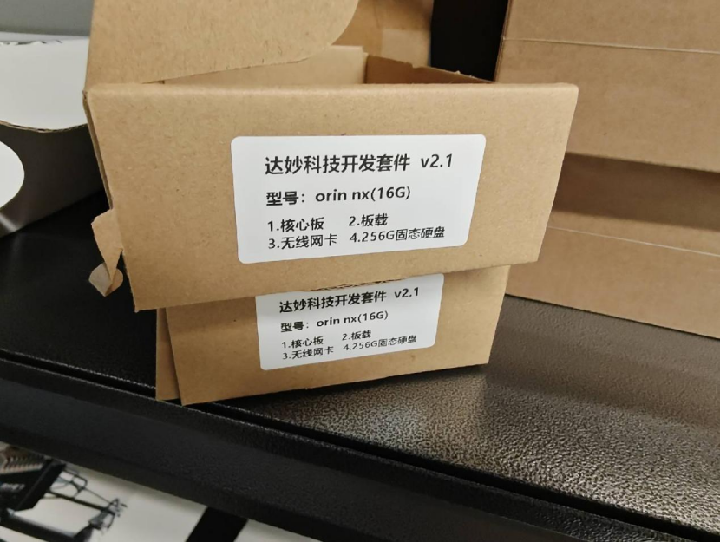

拿出NX

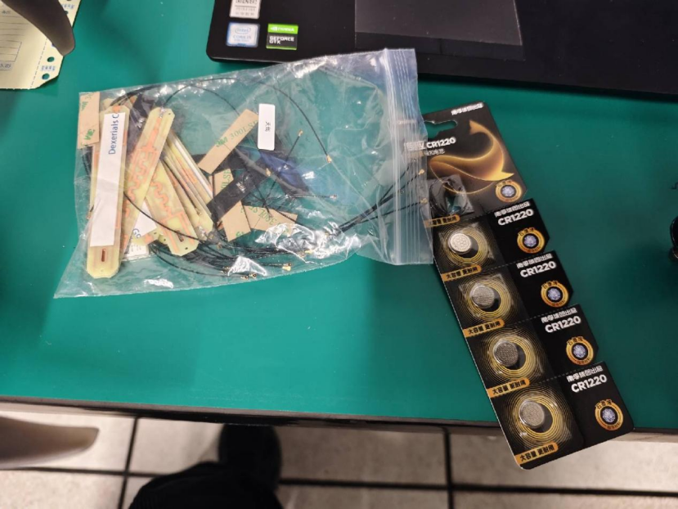

拿出天线与纽扣电池

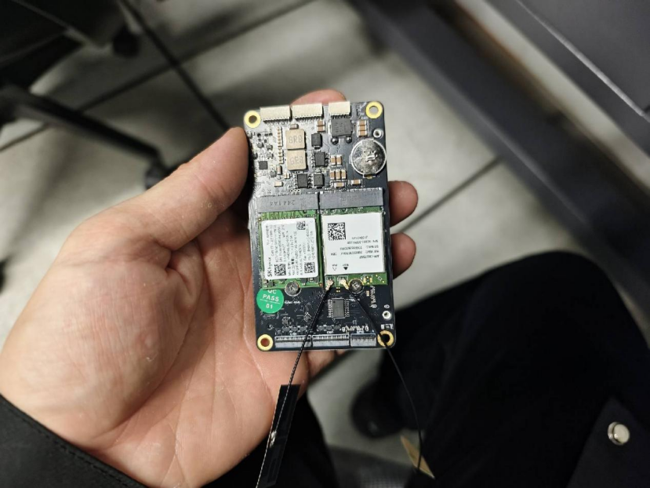

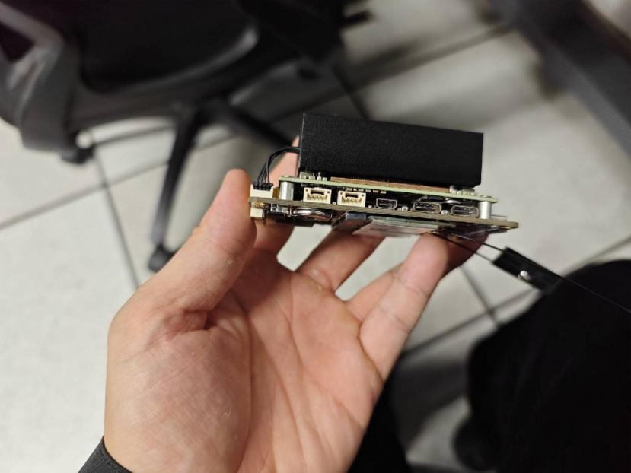

安装上天线与纽扣电池，天线需要对准接口然后按下，纽扣电池小的那面，面向NX底板装入。

装NX前需要给NX烧入固件，以及要给NX上的固态硬盘烤盘。

[飞机烧nx固件](https://ucno6p0c7gsx.feishu.cn/wiki/Ch0xwUAVQidVSMk0IgecScyunpf)

见文件：硬件/NX烧写

[飞机烤盘](https://ucno6p0c7gsx.feishu.cn/wiki/Y4jQwf0uOim6sMkON1ocuKgJnNd)

见文件：硬件/飞机烤盘

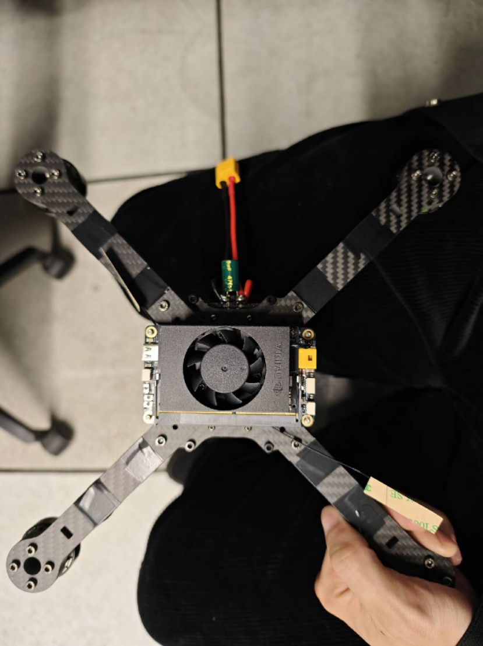

将NX安装在单头铝柱上。（注意方向）

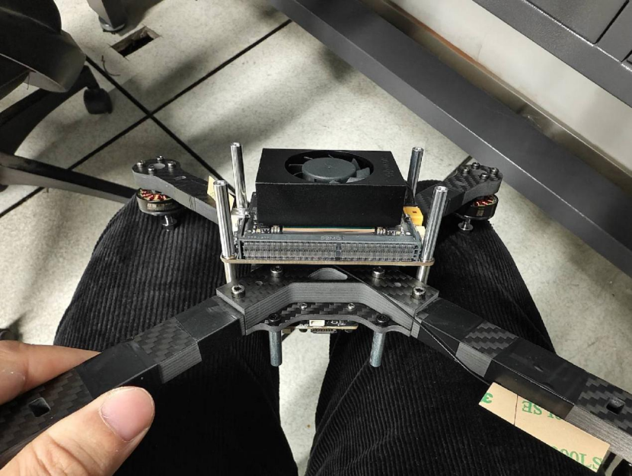

使用M3*30的铝柱固定住NX。

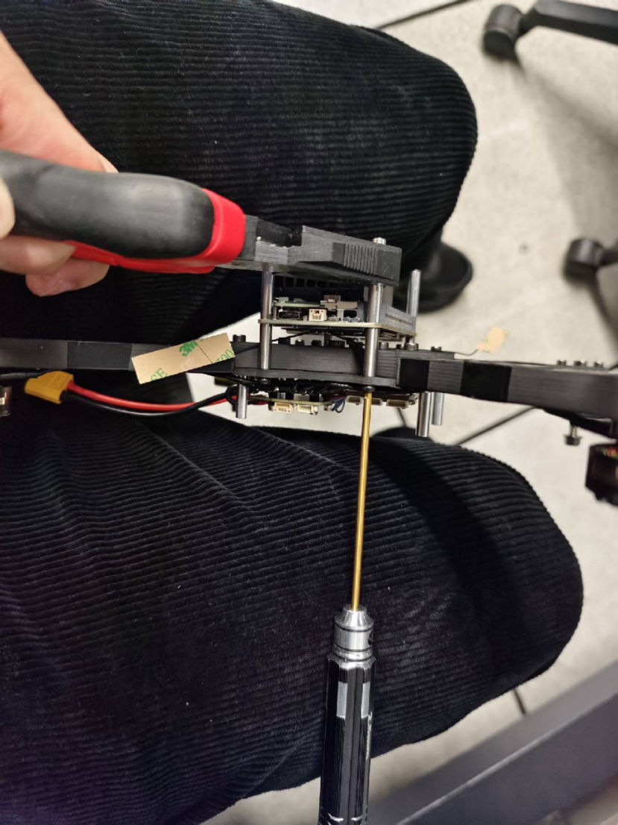

用这个方式来旋紧。

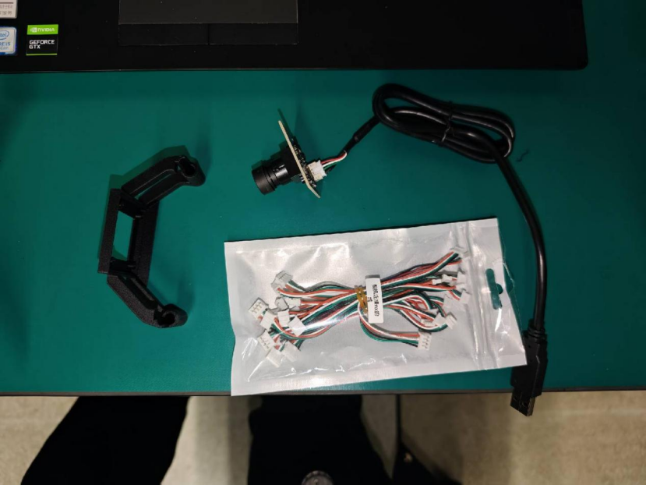

拿出相机支架、相机（黑色镜头罩）、相机连接NX的线

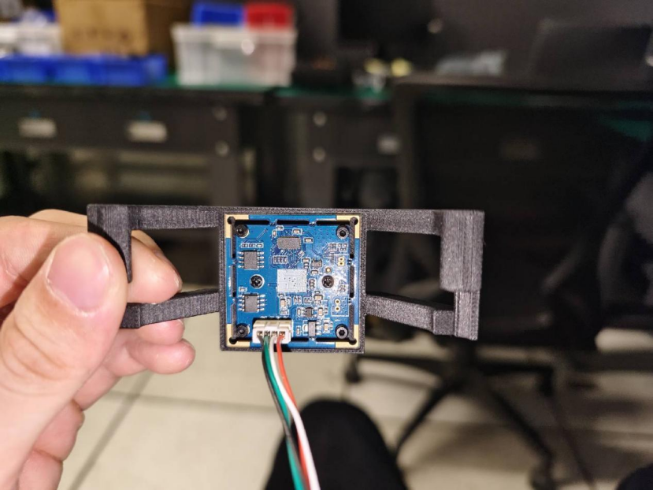

将我们自己的相机连接NX的线替换原有的线安装上去（注意线序）。然后使用m2*6的螺丝固定住相机与支架。

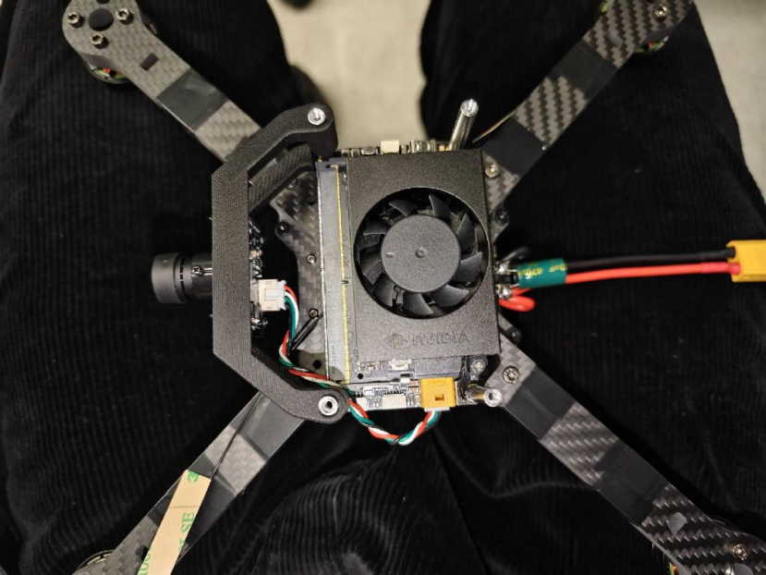

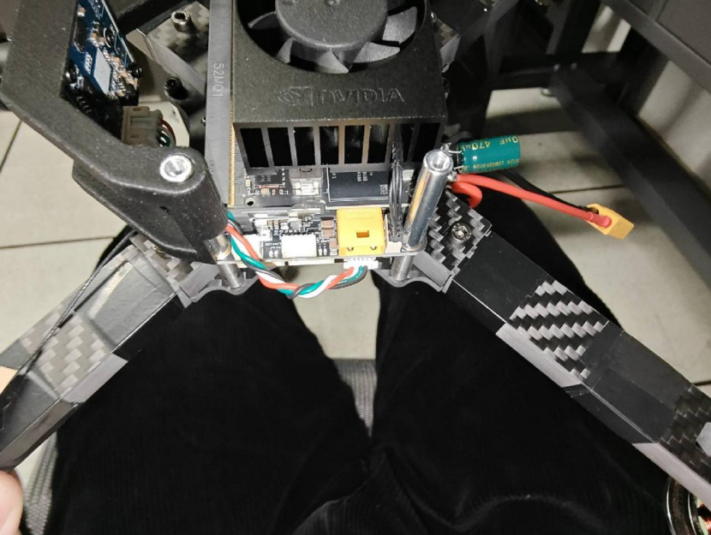

将相机支架安装在30mm的铝柱上，并将接线连接上去（注意线序）

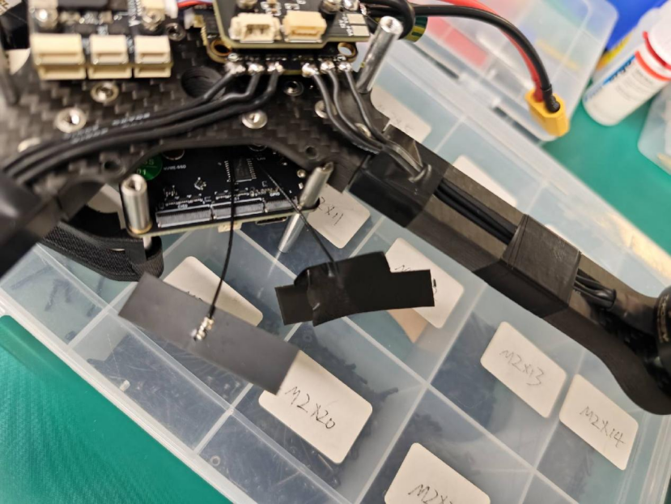

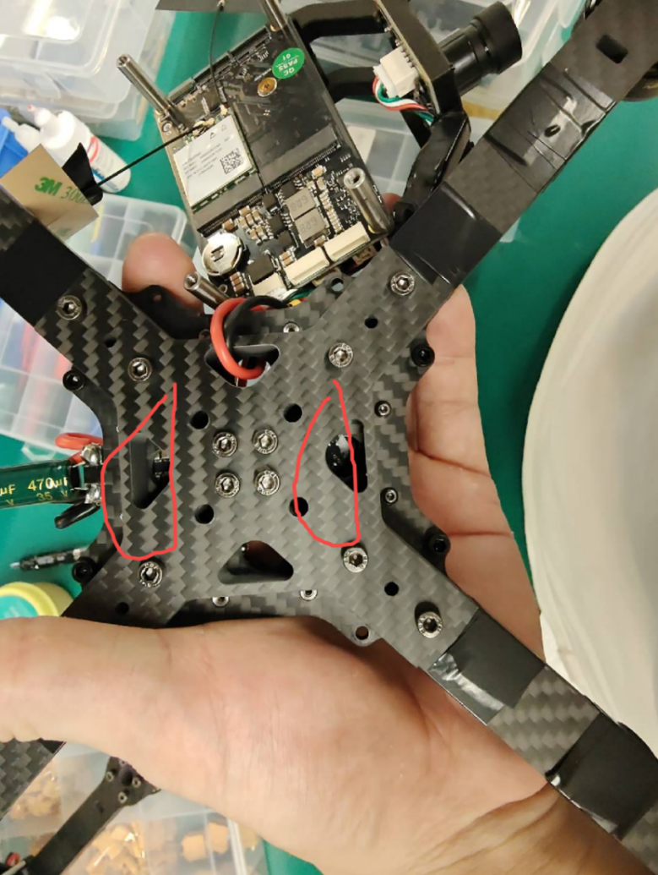两个天线可以用电工胶布将天线自带的焊口贴上。

天线可以贴在这两个地方。

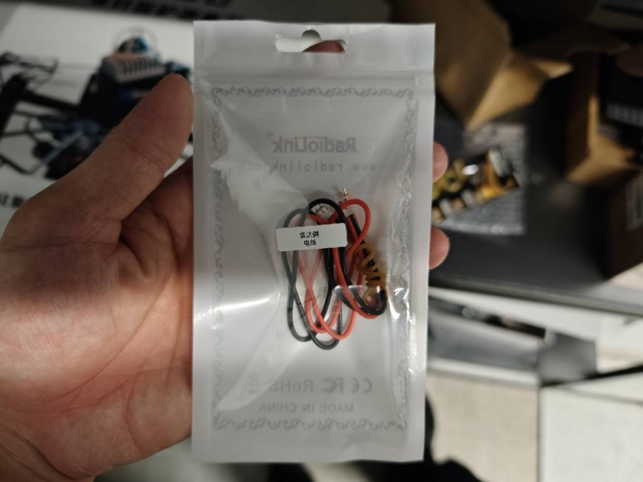

拿出雷达供电线。

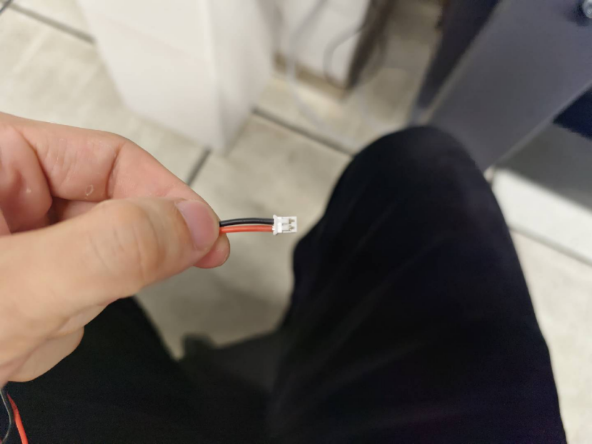

用镊子将供电线的两头挑开，更换一下线序。

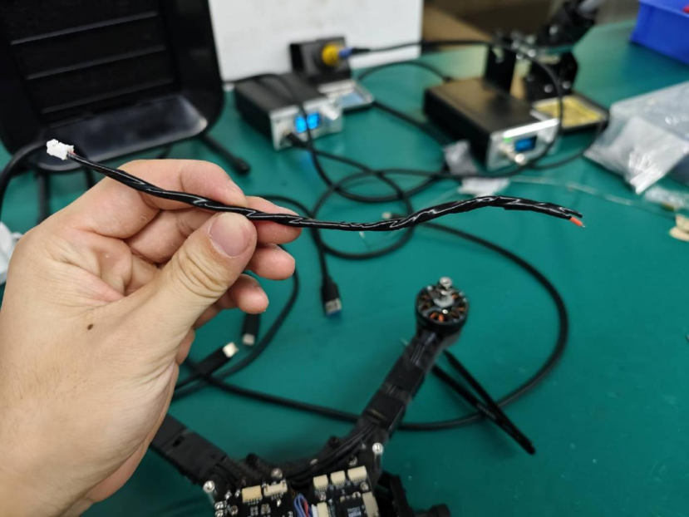

使用电工胶布将雷达供电线的周围卷上。

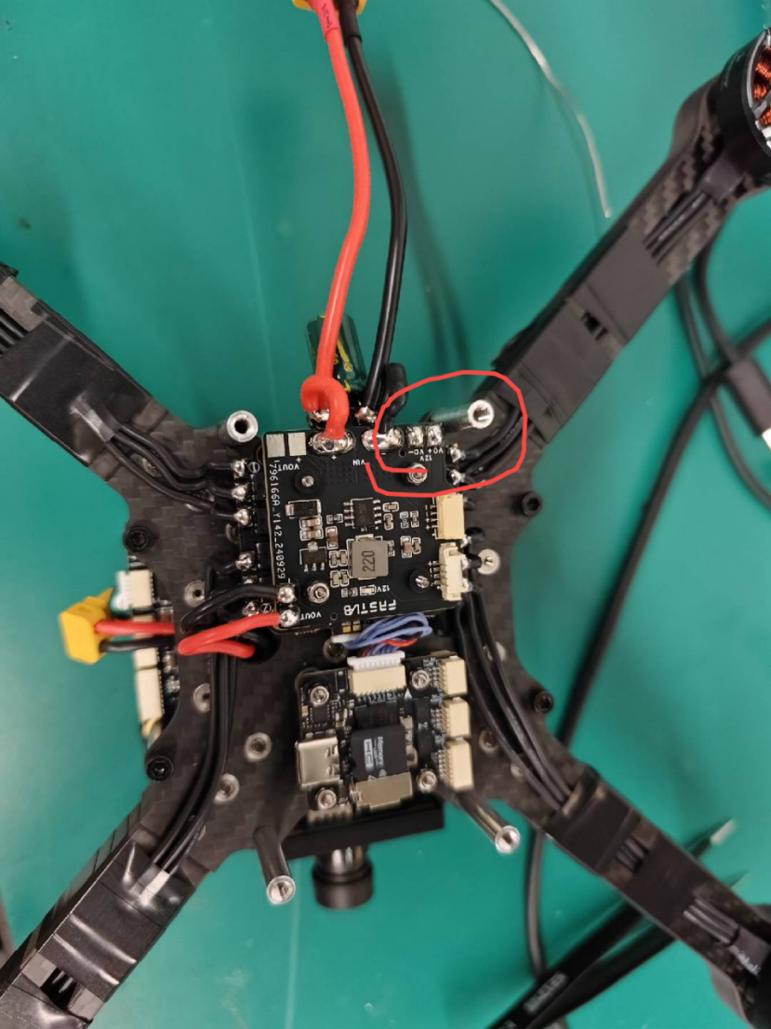

之后将其焊接在分电板上。

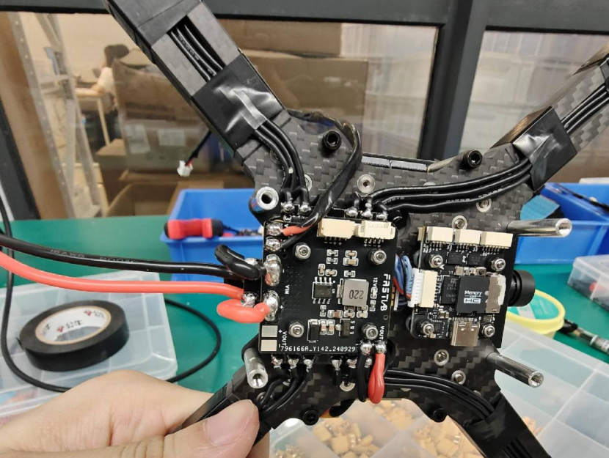

焊接的时候将雷达供电线反转一下，方便排线。

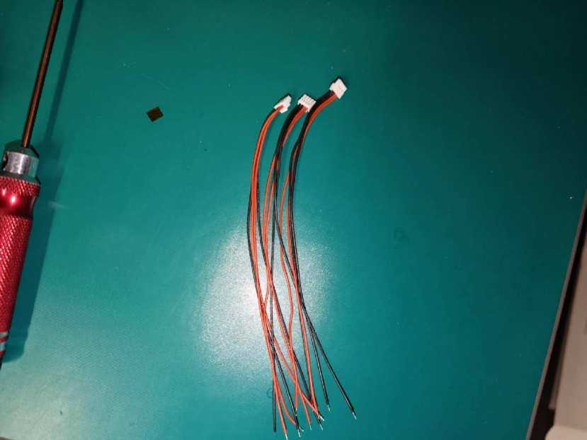

拿出自组网的供电线

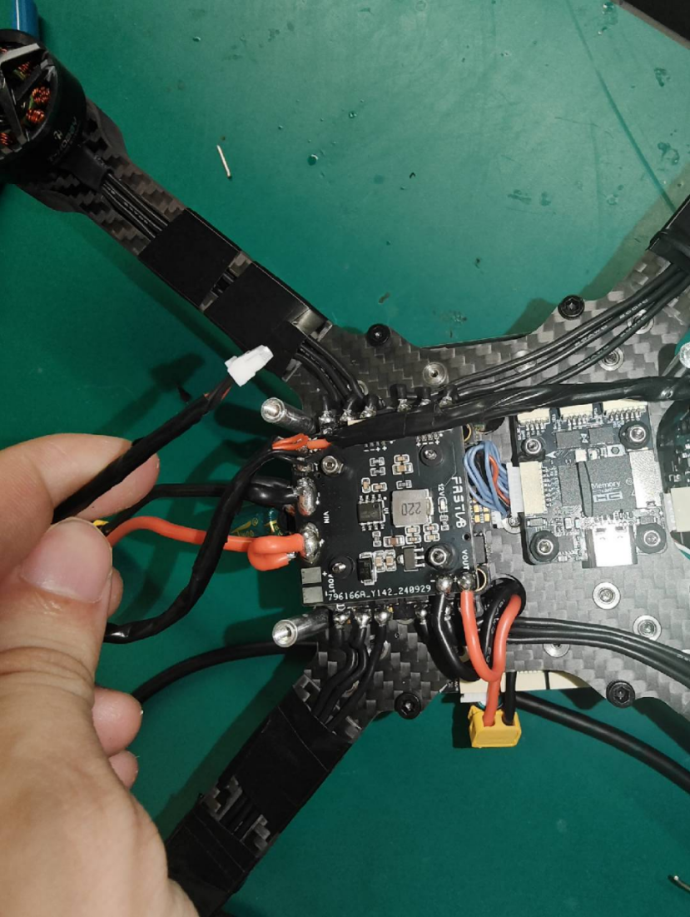

给自主网供电线预上锡，并且给自主网供电线也围上一圈电工胶布，之后将其焊接上去，注意区分正负极。

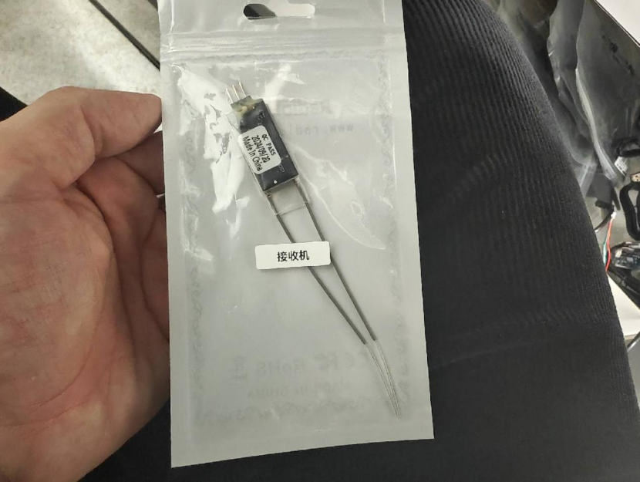

拿出接收机

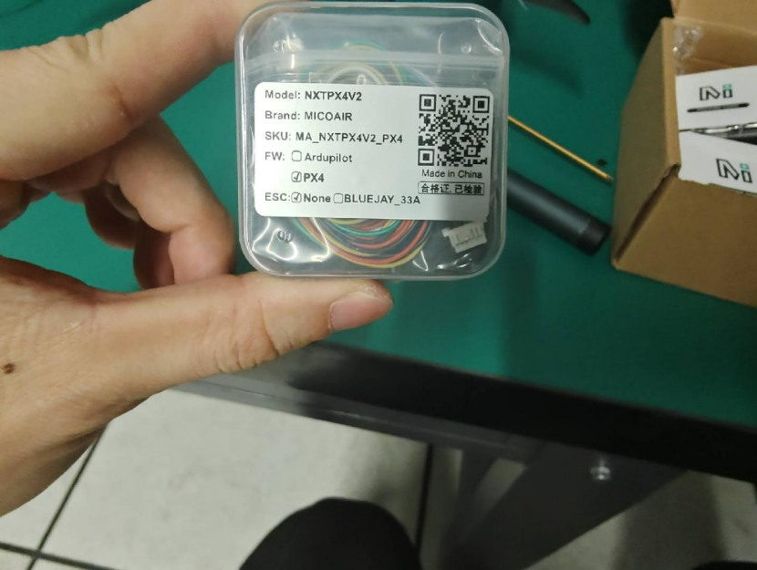

并从飞控的盒子里拿出4p的线

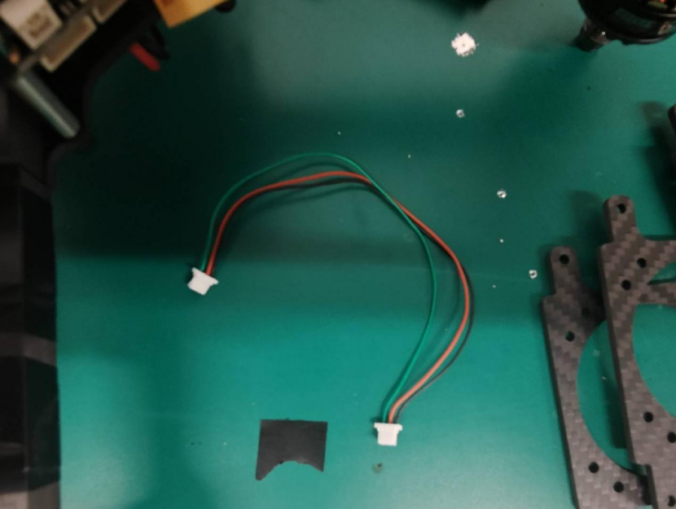

并将4p的线中黄色的线用镊子给挑出来，并把线的一头给剪下来。，剪下来的那端与接收机的三个端子进行焊接 ，黑色的线为ground也即负极，红色为正，绿色为信号线

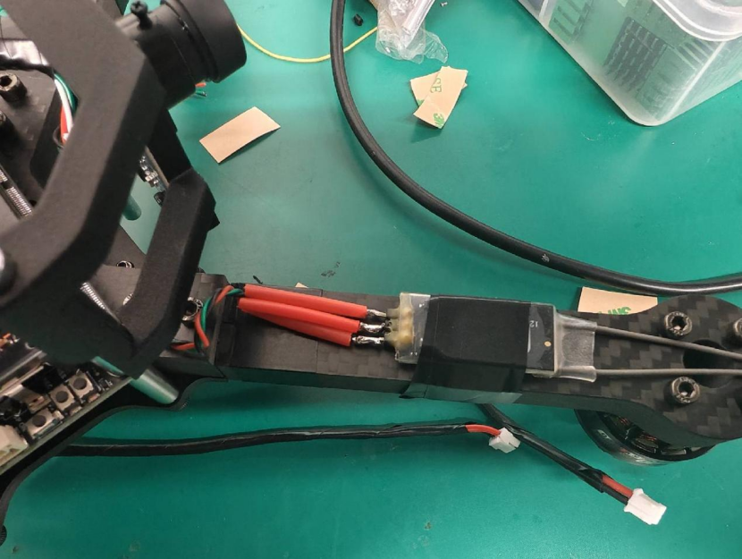

将线套入到硅胶套筒中，并给线和接收机都预上锡然后焊接起来。

接收机需要将配对按钮露出来

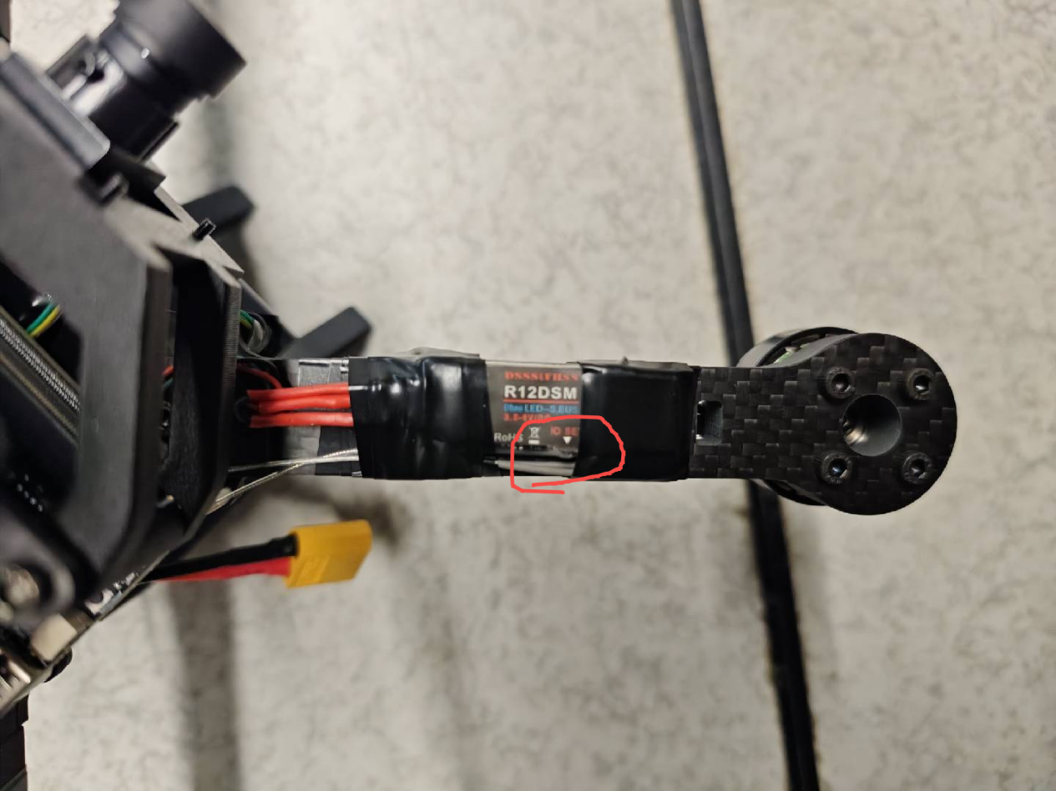

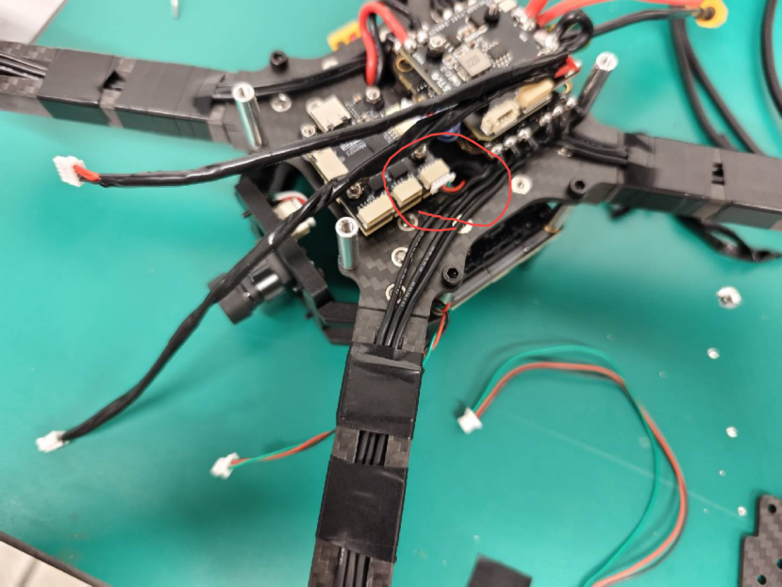

注意接线的正负，黑色的线为ground也即负极，红色为正，绿色为信号线。焊完之后让走线从机架内部走过，最后给接收机绕上一层电工胶布。

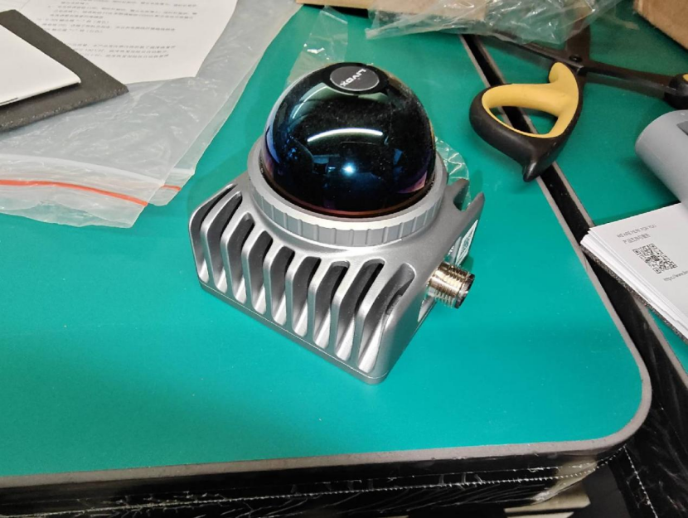

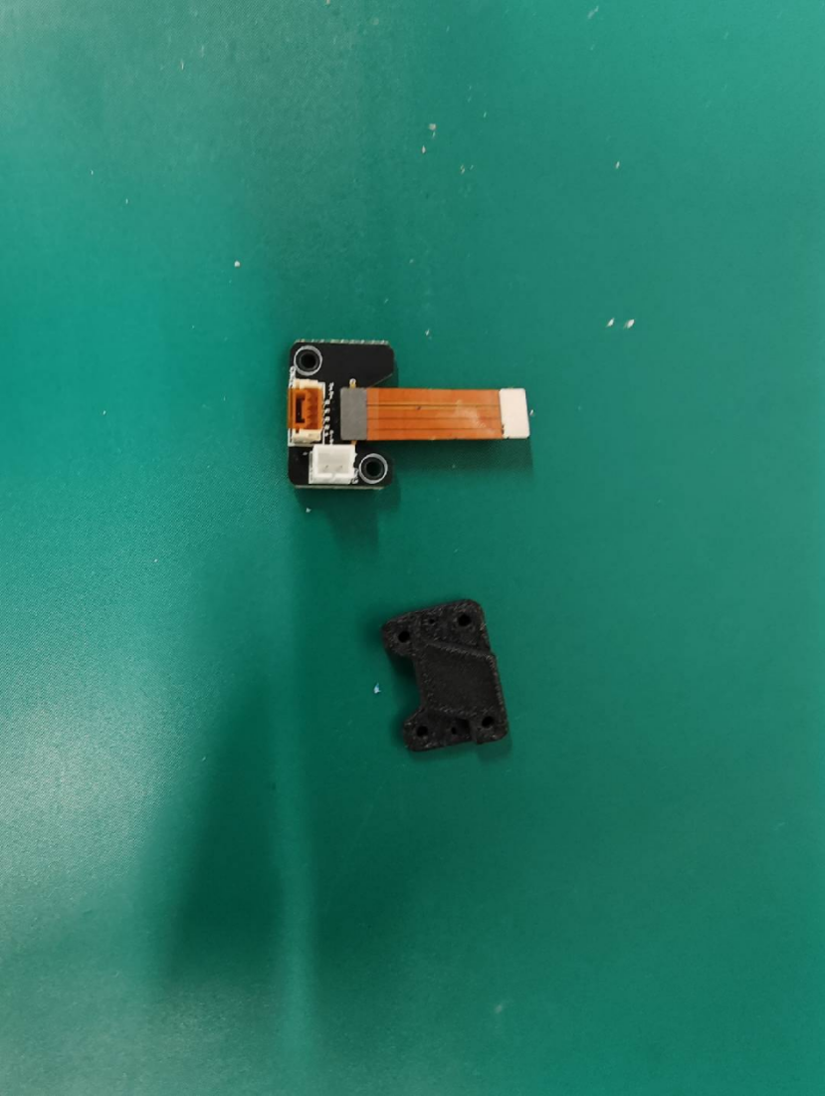

拿出雷达与这两个自制件。

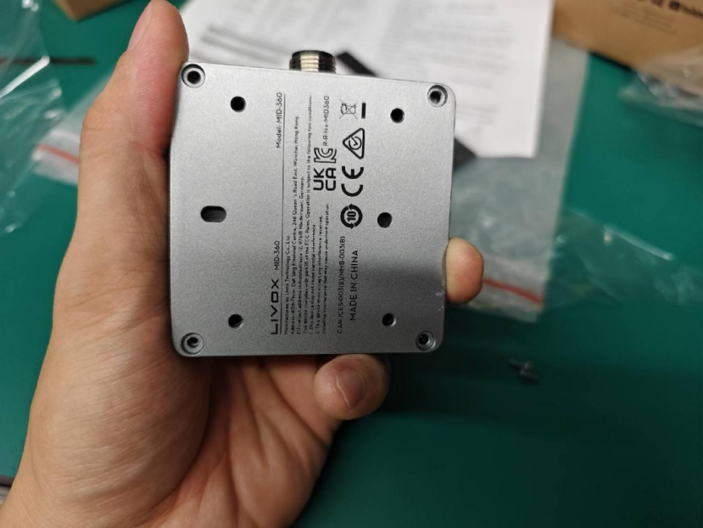

首先将雷达后面这四个螺丝拧下。

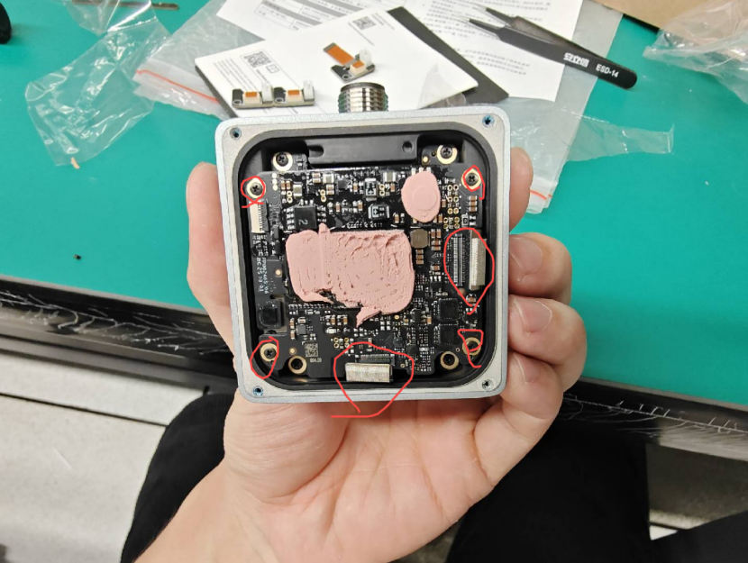

之后将雷达上这四个螺丝拧下，以及这两个连接线扣下来。

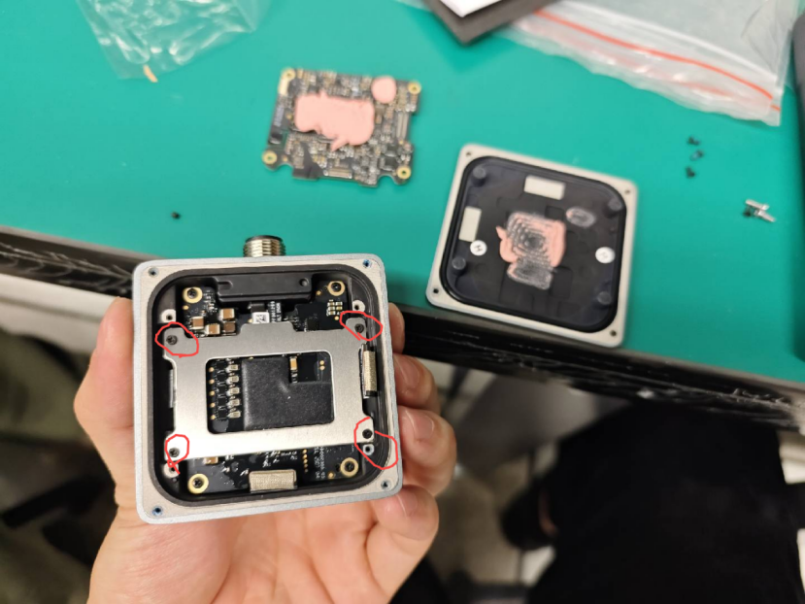

之后将这四个螺丝拧下。

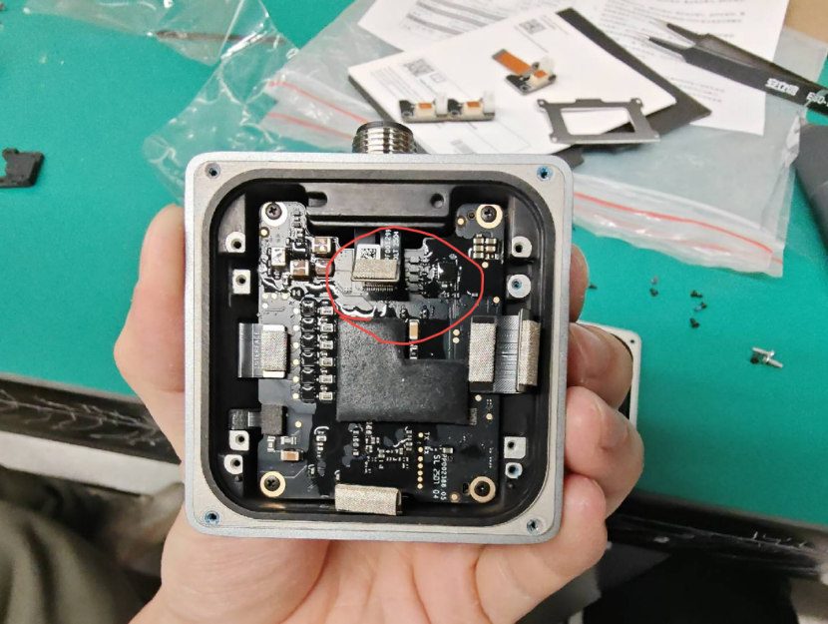

之后抠下这个连接线。

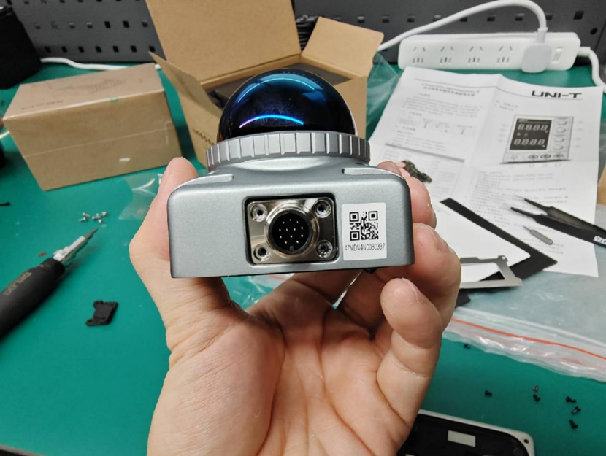

将这四个螺丝拧下。

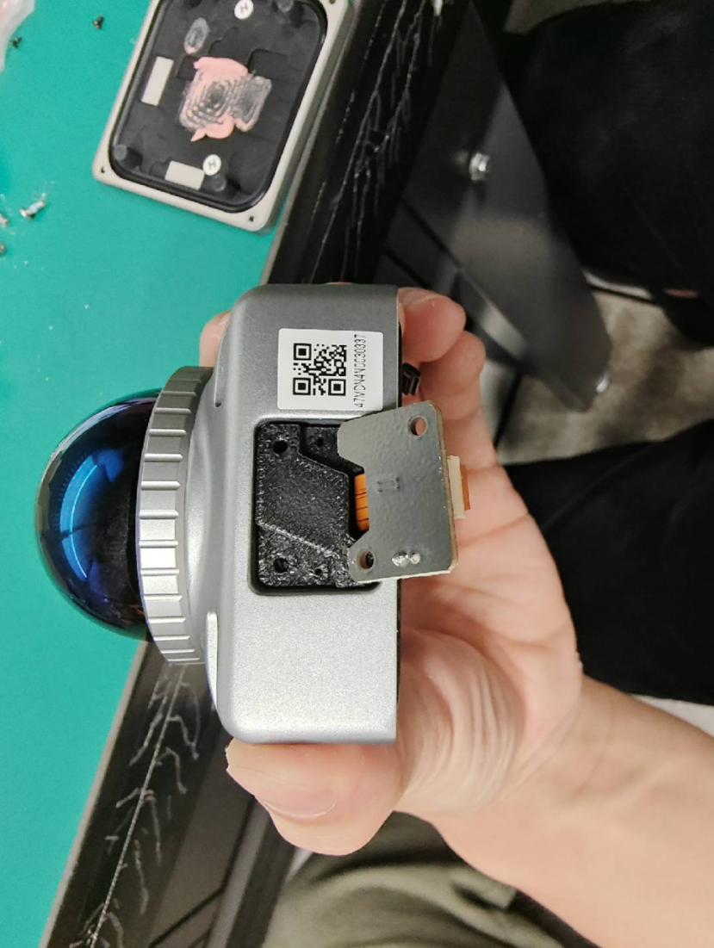

拧下之后将先前的打印件（黑色）垫在自制件下面，并注意自制件的连接线要连接到雷达上。

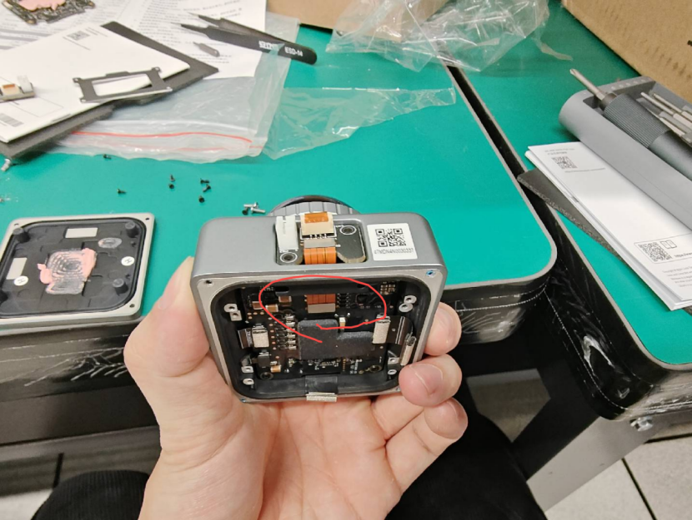

也即这个位置。

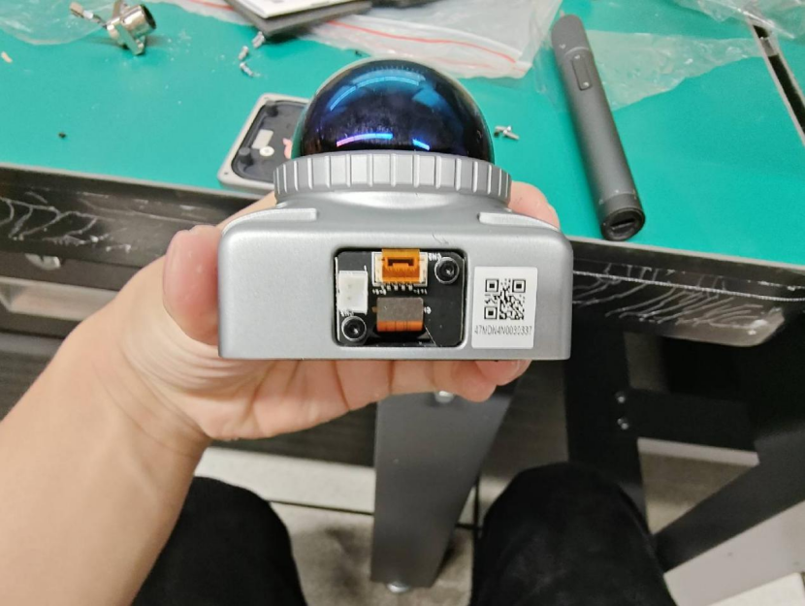

之后拧上螺丝（M2*8）。

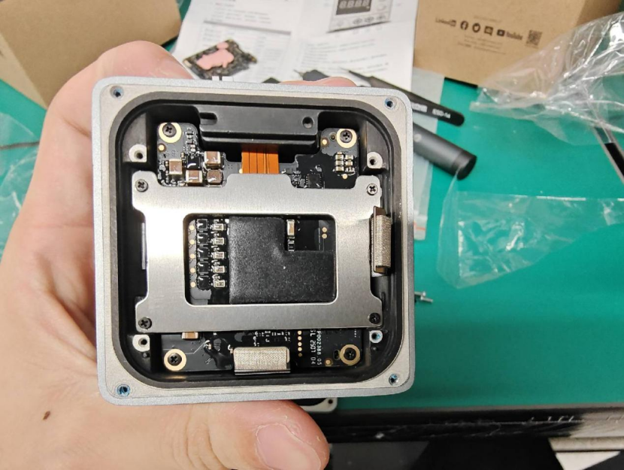

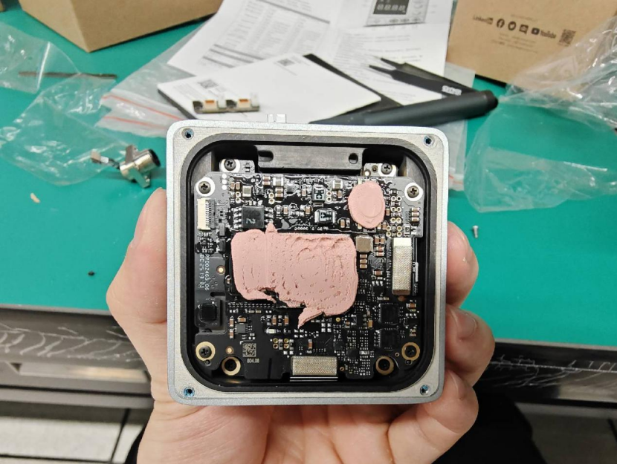

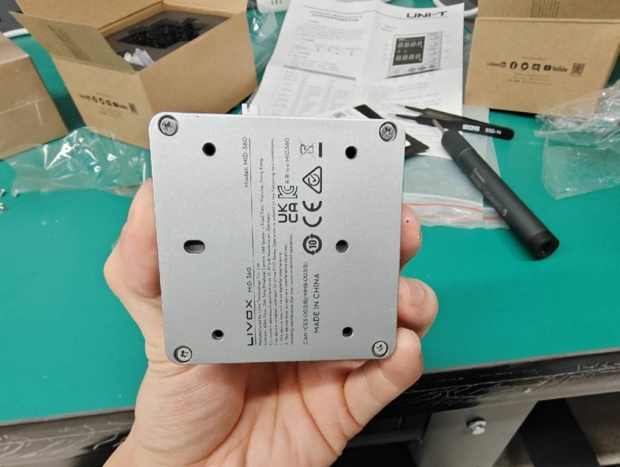

之后将雷达零部件装回去。（不要忘记把连接线也装回去）

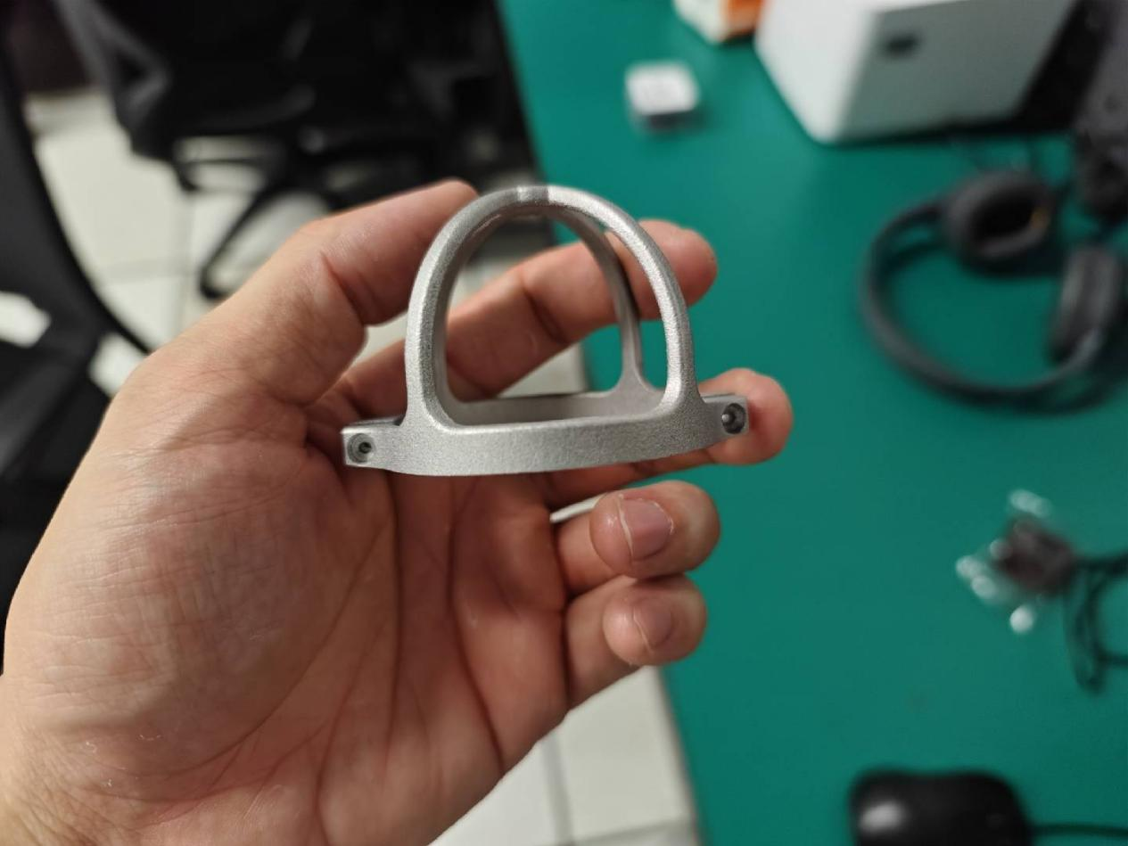

拿出雷达保护罩

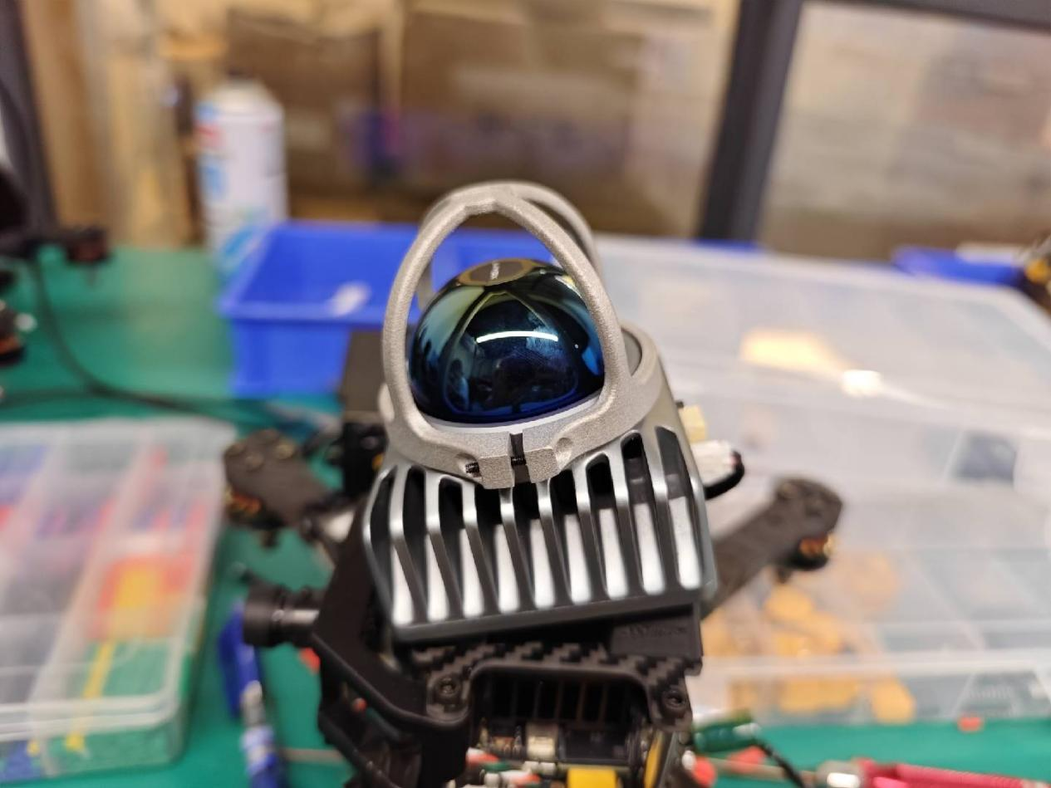

将其套在雷达上并使用M2*8的螺丝旋紧

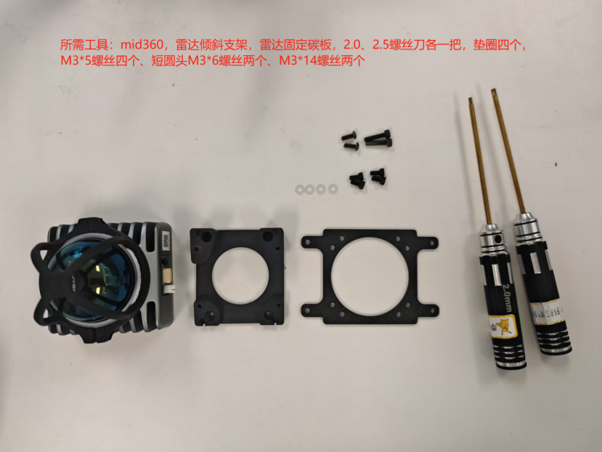

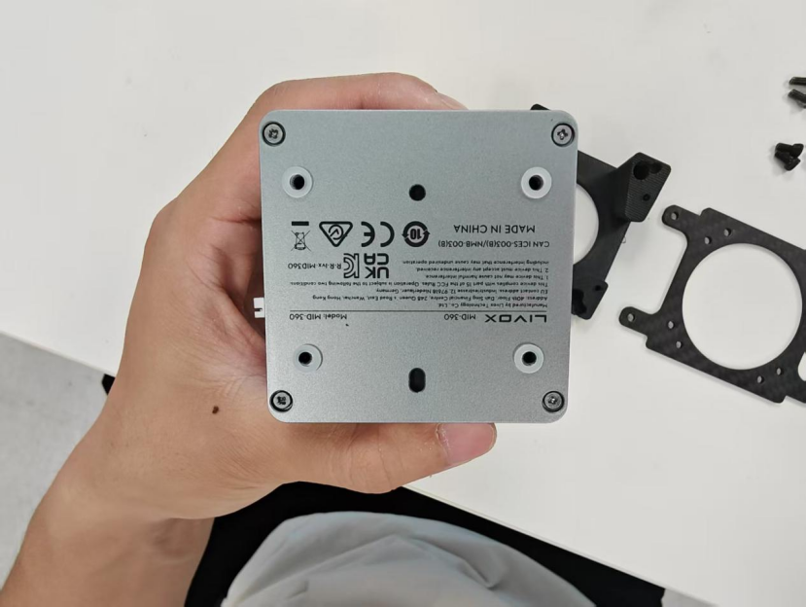

将垫片依次垫在mid360的螺丝孔上。

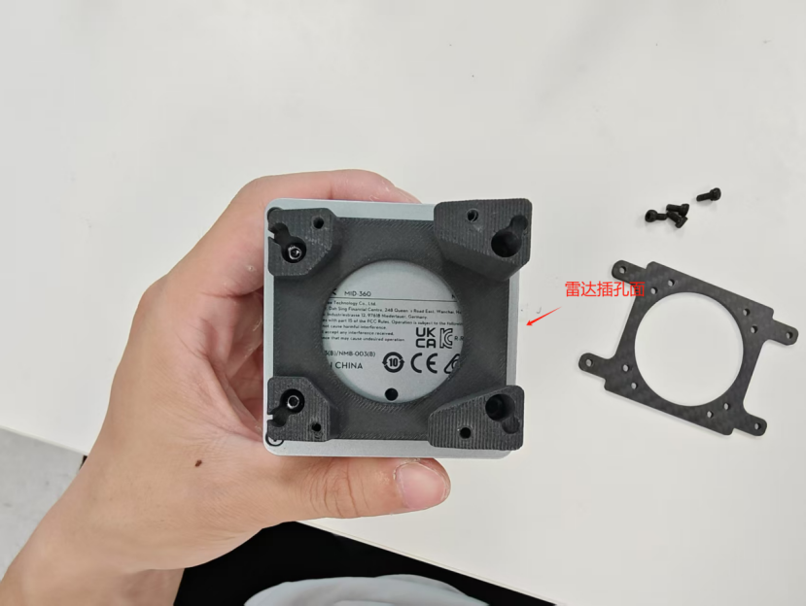

将雷达倾斜支架安装在雷达上，并将短圆头螺丝与长螺丝依次安装在倾斜支架上。

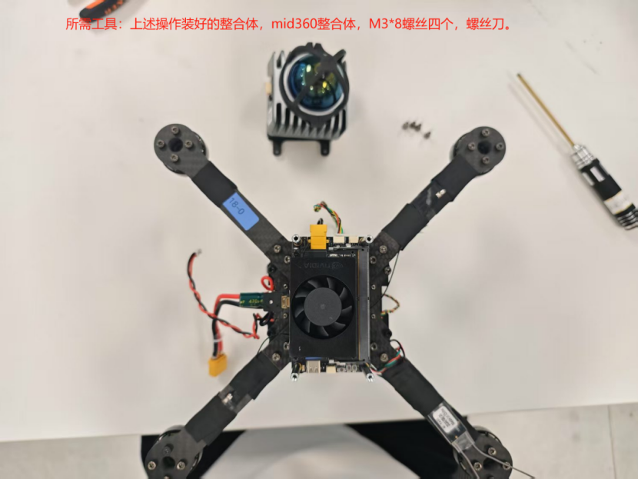

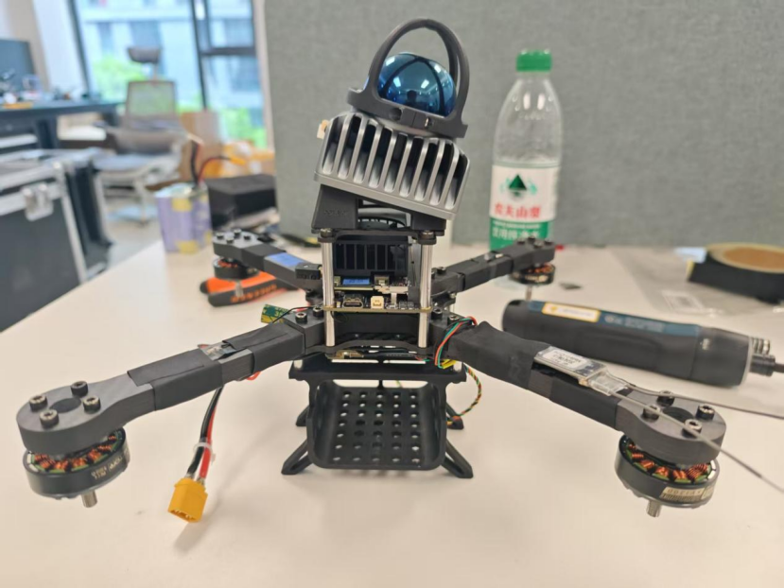

装上雷达，注意雷达倾斜方向如图所示。

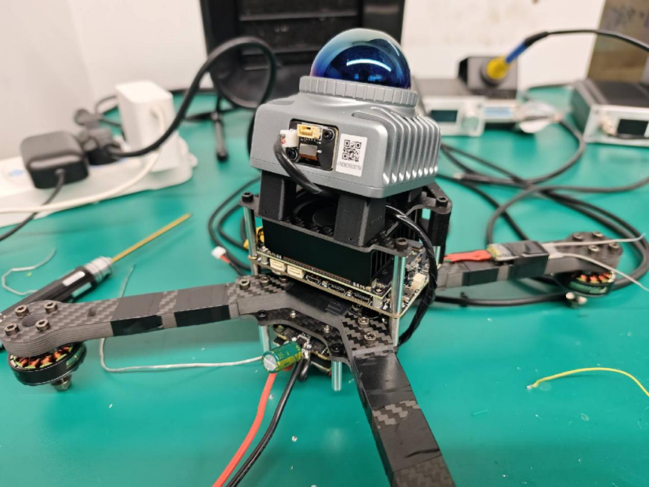

之后将雷达供电线从分电板上绕过来，插进雷达电源口

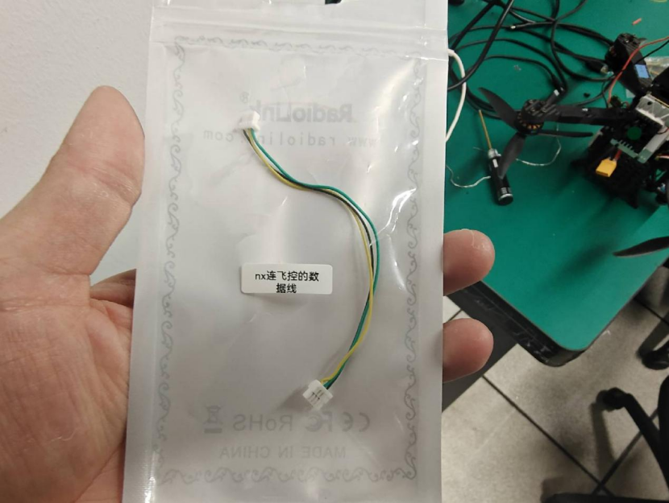

将NX与飞控的线连接上。

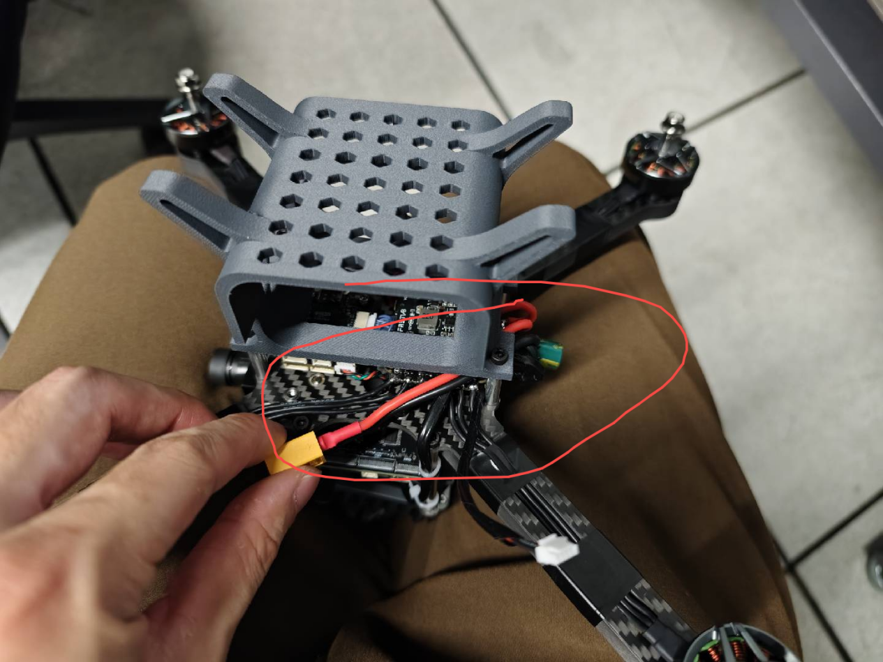

将底座用m3*8的螺丝通过铝柱固定住，并且电源线冲铝柱下方穿过来，以便排线

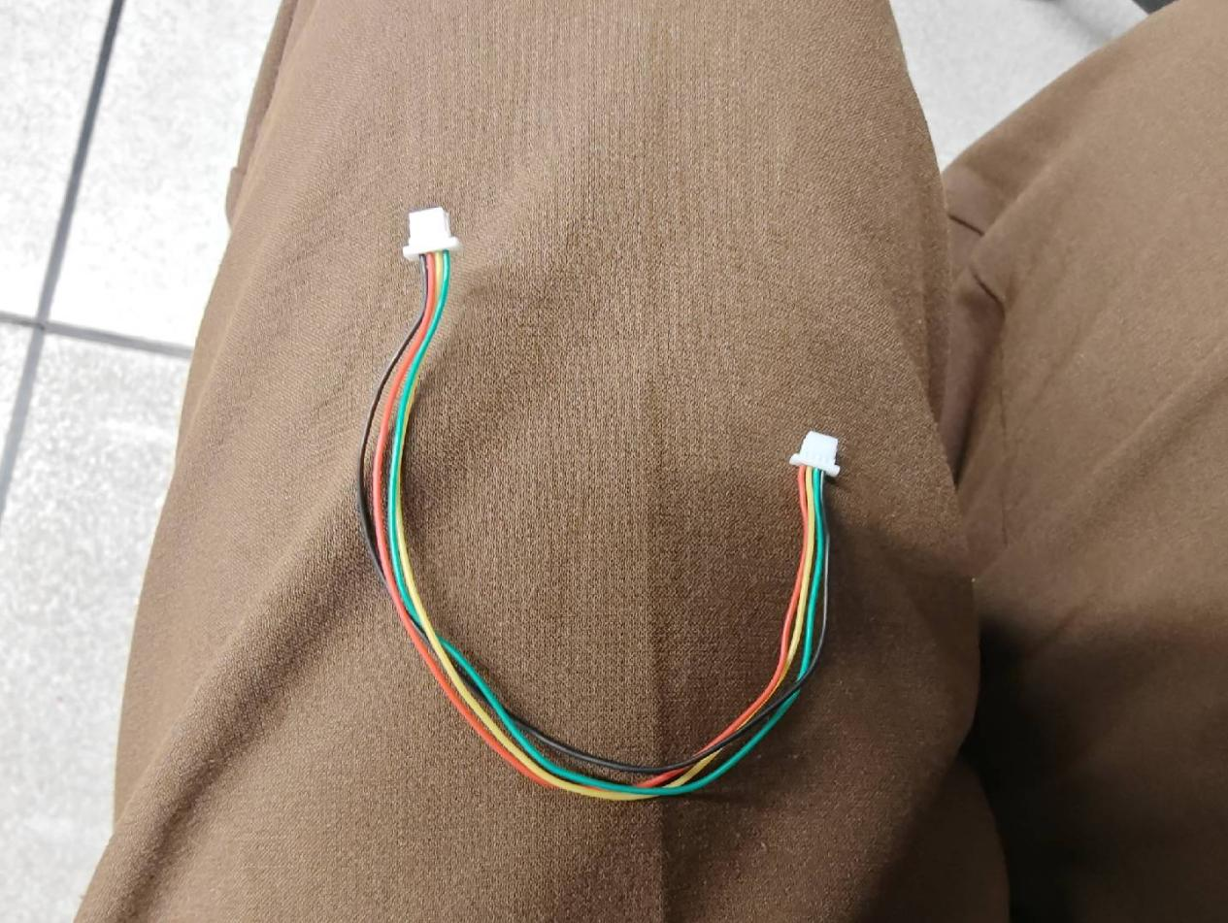

飞控连光流的线。

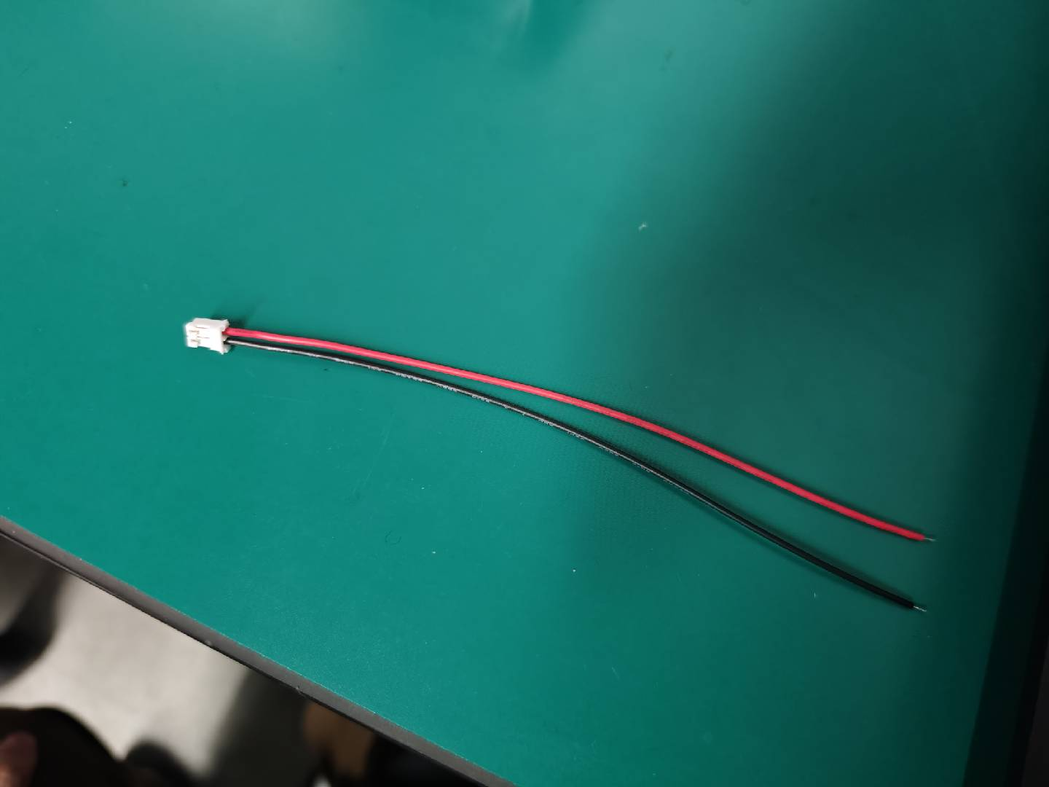

雷达供电线

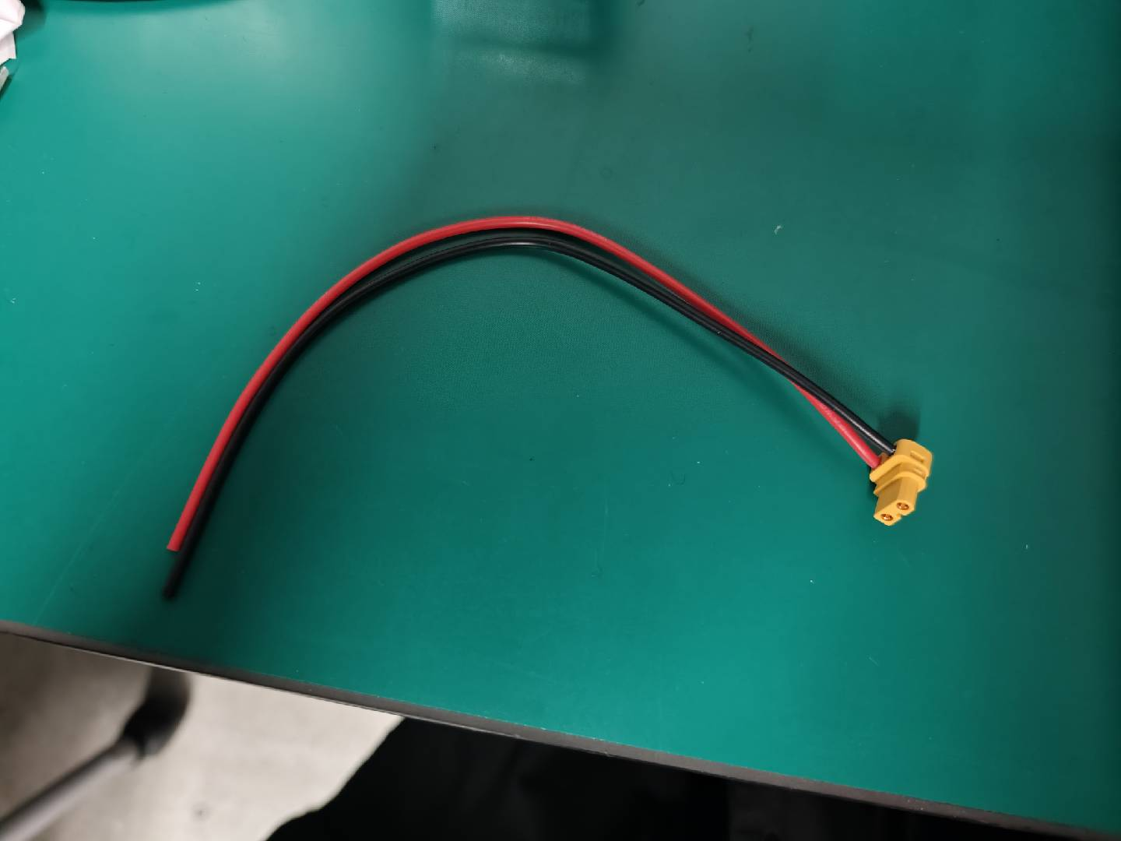

NX供电线

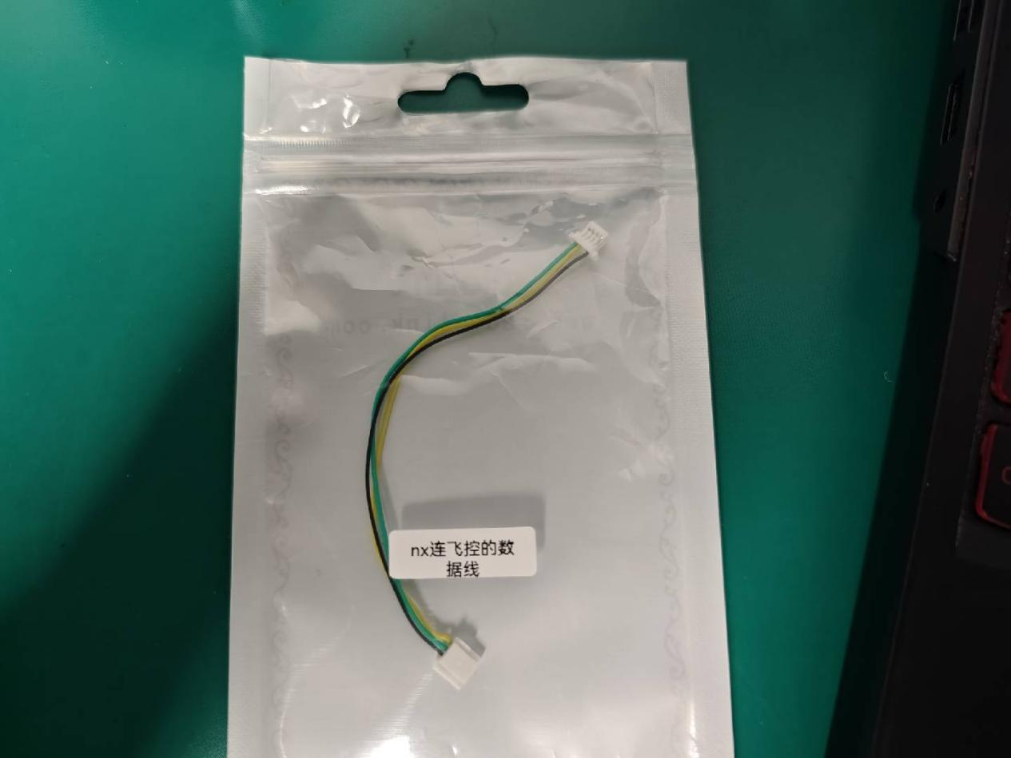

nx连接飞控的数据线

飞机装完之后用学生电源测试一下飞机有没有短路。

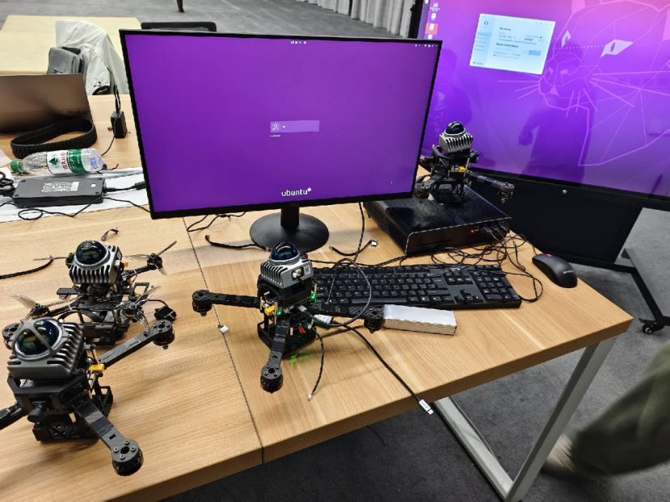

测试完成之后连接显示屏看其能不能正常进入系统。

测试完成之后设置飞控与遥控器：

[硬件/飞机飞控设置与遥控器设置](https://ucno6p0c7gsx.feishu.cn/wiki/IgWswWn0UiQNllkE4EEcHf7ZnO9)

检测光流：

[硬件/飞机检查是否有光流数据](https://ucno6p0c7gsx.feishu.cn/wiki/ZlQ2wpc6ZifDAJkjZqacOggqnhd)

检测雷达：

[硬件/飞机调试雷达](https://ucno6p0c7gsx.feishu.cn/wiki/IV07wHk7yiz0D3kyqYxceFbBnDg)

检测飞控：

[硬件/飞机测试飞控](https://ucno6p0c7gsx.feishu.cn/wiki/InrfwoUoxiOcEsk093Ocm4tnn7b)

设置载板双网口：

[硬件/飞机载板双网口设置](https://ucno6p0c7gsx.feishu.cn/wiki/SG3owJbRTith6ekuQrscXviPnzf)